Technologie des
Fabrications Mécaniques

Deuxième partie

Par S.ADIMA

© Version 2015

Mise en forme par enlèvement de matière - Usinage

Définition :
On appelle usinage toute opération de mise en forme par enlèvement de matière destinée à conférer à une pièce des dimensions et un état de surface (écart de forme et rugosité) situés dans une fourchette de tolérance donnée.

Principaux procédés
Les procédés d’usinage sont extrêmement variés. On distingue assez souvent les procédés d’usinage mécaniques dits traditionnels des procédés d’usinage non traditionnels ; cette dernière appellation désigne des procédés pour usiner des matériaux se prêtant difficilement aux techniques d’usinage classiques. On peut classer les procédés d’usinage selon les phénomènes physiques correspondants, en trois catégories principales :
- Procédés de coupe :
L’enlèvement de matière se fait par action mécanique d’un outil coupant ; la force appliquée induit la formation, à l’échelle macroscopique, de un ou plusieurs copeaux. Il existe un grand nombre de procédés, dont les principaux sont :
  - les procédés à forte vitesse (≥15 m/min) et grand débit matière (fraisage, tournage, perçage) ;
  - les procédés de vitesse plus faible (sciage, rabotage, mortaisage, brochage, taraudage et alésage...).
Ils ont acquis une nouvelle vitalité considérable grâce, en particulier, au développement des machines-outils à commande numérique. Ce type de machine permet, en effet, de réaliser au moindre coût les séries moyennes de pièces par rapport aux machines outils classiques, bien adaptée à la fabrication de quelques pièces unitaires, et la machine-transfert, qui est la meilleure solution pour les très grandes séries de pièces.
- Procédés par abrasion
L’enlèvement de matière est dû à l’action mécanique d’un grand nombre de grains d’abrasifs de petite taille et de haute dureté. Ces grains agissent selon deux modalités différentes ; ils sont :
  - soit liés à un support solide (abrasion à deux corps) : rectification, meulage ;
  - soit transportés par un milieu fluide (abrasion à trois corps) : rodage et polissage à la pâte abrasive, usinage par ultrason, par un jet de fluide abrasif, ces deux derniers procédés étant classés parmi les procédés non traditionnels.
- Procédés physico-chimiques
Ils sont tous qualifiés de non traditionnels. L’enlèvement de matière est réalisé (à l’exception de l’impact d’un jet d’eau) par des actions non mécaniques :
  - action thermoélectrique d’un arc électrique (électroérosion), d’un plasma ou d’un faisceau de lumière cohérente (laser) ou d’électrons ;
  - action thermochimique de la flamme d’un chalumeau (oxycoupage) ;
  - réaction électrochimique dans un électrolyte (usinage électrochimique) ;
  - réaction chimique avec un liquide (usinage chimique).

Matériaux pour outils de coupe
Le rendement économique des machines-outils dépend essentiellement des performances des outils de coupe. En plus des conditions d’utilisation de l’outil, celles-ci sont fonction des propriétés du matériau qui constitue l’arête de coupe : ténacité et résistance à l’abrasion. D’une manière générale, un matériau est d’autant plus tenace que les contraintes, statiques ou dynamiques (chocs), provoquant sa rupture sont plus élevées. À noter que les contraintes auxquelles sont soumis les outils de coupe ont une double origine : contraintes mécaniques (effort de coupe) et contraintes thermiques (dilatation, évolution des caractéristiques intrinsèques, chocs ou fatigue thermique). La figure 20 montre l’influence de la température sur la dureté de l’outil.

Les aciers rapides (high-speed steel) :
Ce sont des aciers à fort pourcentage de carbone (0.9 à 1.5) qui contiennent des métaux comme : le tungstène, le chrome, le vanadium, etc., dont le but est d’améliorer la dureté et la résistance à l’usure.
Le rôle du cobalt est de stabiliser les carbures à chaud. La dureté à chaud s’en trouve donc améliorée et par conséquent la capacité à supporter les vitesses de coupe plus élevées.
Le molybdène a une influence double de celle du tungstène sur les capacités de coupe de l’acier : 1% de molybdène remplace 2% de tungstène.

Carbures métalliques (carbides) :
Ils possèdent une haute résistance à l’usure et conservent leur dureté jusqu’à 900°C environ. Ils possèdent une grande dureté qui permet l’usinage d’acier dont la dureté dépasse 45 HRC (R_{m} = 1400N/m²). Ils permettent de travailler avec des vitesses de coupe quatre à six fois supérieures à celles des aciers rapides. Ils se présentent sous forme de plaquettes brasées ou fixées mécaniquement sur un corps d’outil en acier.

Les céramiques de coupe (ceramics) :
Les céramiques se présentent sous forme de plaquettes frittées, il existe deux grandes familles de céramiques : les céramiques à base d'alumine pure ou mélangée avec d'autres oxydes (zircone ZrO₂), des carbures (SiC, TiC) ou des nitrures (Si3N₄). En pratique, les céramiques sont prévues pour supporter des vitesses de coupe élevées à des températures importantes. Elles résistent bien à l'usure mais mal aux chocs. Elles sont souvent utilisées sur des machines puissantes pour l'usinage des métaux ferreux. Elles ne conviennent pas pour les alliages légers et pour les alliages de titane (problèmes chimiques).

Cermets
Cermet est un terme formé de deux syllabes : cer vient de céramique et met de métal. Ce sont des matériaux élaborés par la métallurgie des poudres, constitués par des particules de composés métalliques durs (carbures, nitrures, carbonitrures) liées par un métal (généralement du nickel). Actuellement, les cermets sont composés de TiC, TiN, TiCN, Mo₂C, WC, VC, TaC, NbC, Ni et Co (tableau 2). Ils ne nécessitent pas obligatoirement de lubrification, elle est réalisée uniquement lorsque la précision de la finition l’exige.

Le diamant industriel
C’est le plus dur des matériaux connus. Il se présente sous forme de grain brasé à l’extrémité d’un corps en acier. On l’utilise pour certains travaux de finition. Il peut usiner tous les métaux quelle que soit leur dureté. Son prix de revient est élevé. On les utilise particulièrement pour les métaux tendres : aluminium, cuivre, magnésium, zinc et leurs alliages, ainsi que pour les matériaux antifriction. Le diamant sert aussi à l’usinage des métaux précieux (or, platine), des matières plastiques chargées ou non, du bois.

Choix du matériau d'un outil de coupe
On choisit un outil en fonction des critères techniques suivants :
- dureté maximale ;
- réactivité chimique minimale ;
- résistance au choc ;
- résistance mécanique.

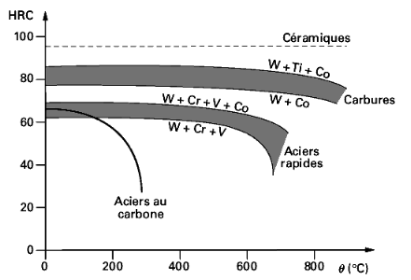 | 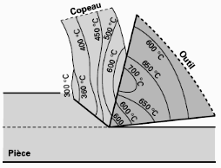
(a) diagramme de Saint-Clair : Influence de la température  sur la dureté des matériaux | (b) Exemple de répartition des températures  en cours d’usinage dans un acier
Figure 1 : Influence de la température
Tableau 1 : Propriétés physiques de quelques matériaux de coupe
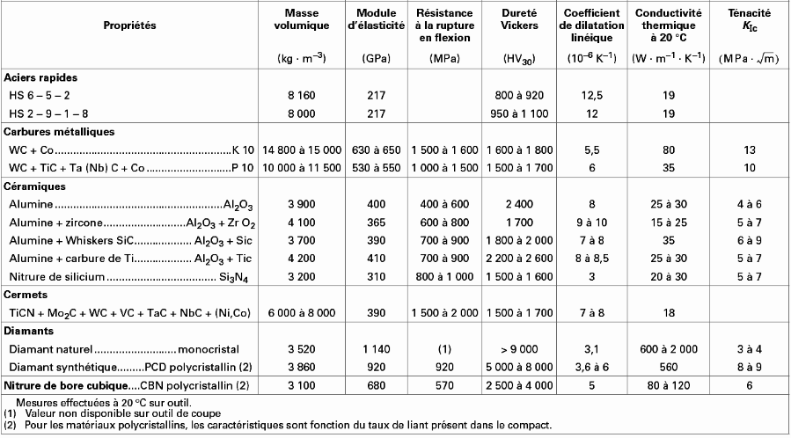

Fluides de coupe

Rôle de fluide de coupe
On désigne par fluide de coupe un liquide (ou un gaz) qui est appliqué par arrosage sur la partie active d'un outil dans un rôle :
- réfrigérant : refroidissement de l'outil et de la pièce ;
- lubrifiant : diminution des coefficients de frottement outil-copeau et outil-pièce.
L'importance relative de ces deux fonctions dépend des conditions de coupe ; le paramètre principal étant la vitesse de coupe.
L'utilisation d'un fluide de coupe a pour conséquence :
- d'augmenter la durée de vie de l'outil (ou, pour une durée de vie d'outil donnée, de permettre une amélioration de la productivité par l'augmentation de l'un des paramètres de la coupe) ;
- de réduire la puissance consommée ainsi que les échauffements ;
- de contribuer à obtenir un bon état de surface ;
- de refroidir la pièce.
Le fluide de coupe a également pour rôle d'évacuer les copeaux de la zone de coupe.

Les produits lubrifiants
On distingue deux grandes familles de fluides de coupe :
- les huiles de coupe entières (c'est à dire sans eau) ; il s'agit d'huiles minérales dans la plupart des cas et plus rarement d'huiles synthétiques ;
- les fluides aqueux (fluides de coupe à base d'eau).
Ces familles font objet d'un classement ISO 6743/0.

Choix d’un fluide de coupe
La sélection d'un fluide de coupe, pour une application spécifique, doit faire intervenir des considérations technologiques, économiques ainsi que des considérations concernant l'hygiène, la sécurité et l'impact sur l'environnement.
Les critères technologiques principaux sont la vitesse de coupe, le type de machine-outil, le matériau d'outil et le matériau usiné.
On choisira de préférence les fluides de coupe aqueux pour les opérations aisées comme le fraisage et les huiles entières E.P (extrême pression). pour les usinages difficiles.
Un fluide de coupe ne doit pas :
- être irritant ou toxique pour l'utilisateur ;
- être corrosif pour la pièce usinée ou pour la machine-outil ;
- présenter d'inconvénients pour la machine-outil (collage ou gommage des glissières, dégradation des peintures et des joints d'étanchéités) ;
- dégager d'odeur désagréable ;
- être difficile à appliquer et à épurer (contamination par les particules métalliques).

Mouvements générateurs
Les mouvements relatifs outil/pièce ont pour objectif de générer des surfaces par enlèvement de matière (production de copeaux). Dans de nombreux cas, l'usinage se fait par passes successives. L'outil génère dans la pièce des surfaces successives de plus en plus proches de la surface à matérialiser. La profondeur de passe est la distance entre deux surfaces successives.
Dans le cas d'une génération simple, le couple outil/pièce reçoit deux mouvements générateurs :
- le mouvement de coupe M_{c} animé d'une vitesse de coupe V_{c} (la plus grande) ;
- le mouvement d'avance M_{a} animé d'une vitesse d'avance V_{f} (la plus lente).
Selon les procédés d'usinage, chacun de ces mouvements peut :
- être donné à l'outil ou à la pièce ;
- correspondre à des mouvements rectilignes ou circulaires ;
- disposer d'une ou plusieurs possibilités de déplacement en direction et sens.
La vitesse de coupe constitue la grandeur cinématique de base. Elle est exprimée en m/min. Son amplitude est conditionnée par de nombreux paramètres liés au système de fabrication. Elle est déterminée en fonction :
- de l'outil : matière, géométrie, résistance ;
- de la pièce : ébauche ou finition, matière, nature de la croûte, la précision et l'état de surface requis, déroulement du copeau ;
- de la machine : type d'usinage, puissance, rigidité (de l'ensemble machine - pièce - outil) ;
- d'autre paramètres : usinage extérieur ou intérieur, conditions de lubrification, mode de génération de surface.
L'avance (f) en tournage est exprimée en mm/tr et (fz) en fraisage est exprimée en mm/dent. La vitesse d'avance V_{f} exprimée en m/mn est égale à :

Tour : V_{f} = f n
Fraiseuse : V_{f} = f_{z} z n
où n est la vitesse de rotation en tr/min et z est nombre de dents de la fraise.
Le volume de matière enlevé dépend de l'engagement de l'outil dans la pièce. Cette grandeur géométrique (a) est appelée profondeur de passe. elle s'exprime en mm. Les principaux critères de détermination sont le type d'opération (ébauche ou finition), les spécifications de précision imposées, la rigidité de l'ensemble outil/pièce/machine et la puissance de la machine.
L'aire nominale de la section transversale de coupe :

A_{D} = a f
Elle est également appelée section du copeau.
Les fabricants d'outils fournissent des tableaux qui permettent, avec une précision acceptable, de déterminer la vitesse de coupe en fonction de l'avance f, de profondeur de passe a et de la matière à couper pour un procédé d'usinage, une durée de vie de l'outil et un type d'opération (ébauche ou finition).
En usinage, on distingue deux modes de génération des surfaces (fig. 21) :
- travail de forme : la forme de la génératrice de la surface usinée correspond à la forme de l'arête principal de coupe de l'outil ;
- travail d'enveloppe : la forme de la génératrice de la surface correspond à l'enveloppe des positions successives prises par le point générateur de l'outil donc à la trajectoire du mouvement d'avance donné à l'outil.

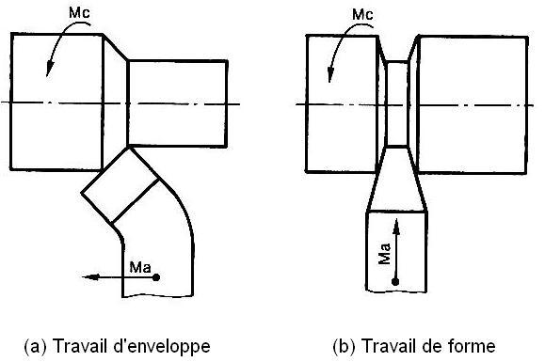
Figure 2

Tableau 2 : Comparaison des modes de génération
 | Travail de forme  (outil de forme) | Travail d'enveloppe
Précision de la forme obtenue sur la surface générée | plus ou moins précise. Elle dépend de la rectitude de l’arête de l’outil et parfois de sa position. | Précise. Elle dépend de la qualité géométrique de la machine et parfois d'un réglage géométrique
Dimension de la surface générée | Limitée car risques de vibrations (broutement mécanique) | Sans limite, sous réserve d'un montage adapté
Temps de coupe | rapide | plus important. Il dépend de la valeur de l'avance f.
Typologie des surfaces générées | Chanfrein, gorge, dégagement, petite surface peut précise | toutes les autres surfaces élémentaires ou associées.

TOURNAGE
Définition  Le tournage est un procédé de fabrication mécanique par coupe mettant en jeu des outils à arête unique.  La pièce est animée d’un mouvement de rotation appelé mouvement de coupe Mc, qui est le mouvement principal du procédé (fig. 22).  L’outil est animé d’un mouvement de translation (rectiligne ou non) appelé mouvement d’avance Mf, permettant de définir le profil de la pièce.  La combinaison de ces deux mouvements, ainsi que la forme de la partie active de l’outil, permettent d’obtenir des usinages de formes de révolution : cylindres, plans, cônes ou formes de révolution complexes (fig. 23).  Paramètres de coupe en tournage  Vitesse de coupe (Vc en m/mn) :  Le préparateur choisit cette vitesse de coupe en fonction, notamment :  - des matériaux de la pièce et de l’outil ;  - de la lubrification ;  - de la durée de vie souhaitée pour l’outil ;  - des valeurs des autres paramètres de coupe (avance, profondeur de passe...).  Les fabricants d'outils fournissent des valeurs de vitesse de coupe pour ces différents paramètres.  Vitesse de rotation (n en tr/mn) :  La vitesse de rotation de la pièce est :  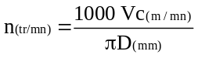 où D est le diamètre de la pièce. | 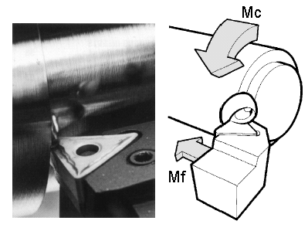  Figure 3 : Procédé de tournage  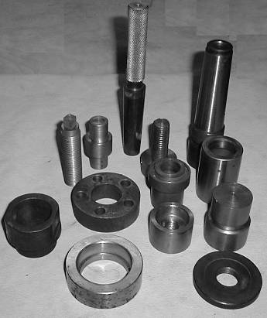  Figure 4 : Pièces réalisées en tournage  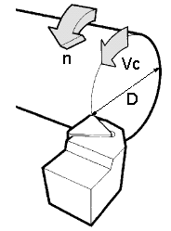  Figure 5 : Vitesse de coupe
Vitesse d’avance (f en mm/tr) :
L’avance par tour est la valeur du déplacement de l’outil, lorsque la pièce a effectué une révolution. C’est une donnée clé pour la qualité de la surface usinée. L’avance influe non seulement sur l’épaisseur des copeaux, mais également sur la manière dont ils se brisent.
Profondeur de passe (a en mm) :
En chariotage, la profondeur de passe est la différence de rayon entre la surface non usinée et la surface usinée. Elle est mesurée perpendiculairement à la direction de l'avance.
Arrosage :
Le contact outil-pièce provoque un frottement intense, d’où naissance d’une chaleur pouvant modifier les caractéristiques de coupe. Pour atténuer à cela, il faut donc lubrifier. Le lubrifiant est un mélange d’huile et d’eau. Pour les outils carbures on peut usiner sans lubrifiant avec une vitesse Vc’ = 2/3 Vc.

Géométrie des outils de tournage
  - Définitions des principaux plans de l’outil (fig. 25)
Plans de l’outil en main :  Les plans de l’outil en main spécifie la géométrie de l'outil lors de sa fabrication et de son mesurage, indépendamment de son emploi (c'est à dire à partir du corps de l'outil).  Les différents plans en main sont :  - Plan de référence de l’outil Pr : plan passant par le point considéré de l’arête et contenant l’axe de l’outil (pour un outil tournant) ou parallèle au plan de base servant de face d’appui au corps de l’outil (pour un outil classique) ;  - Plan d’arête de l’outil, Ps : plan tangent à l’arête, au point considéré, et perpendiculaire au plan de référence de l’outil Pr ; | 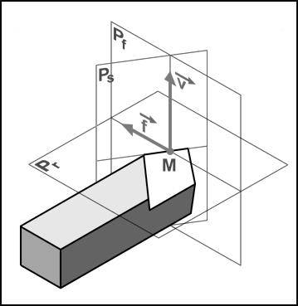  Figure 6 : Plans de l’outil
- Plan de travail conventionnel Pf : plan perpendiculaire au plan de référence de l’outil Pr, au point considéré de l’arête, et parallèle à la « direction supposée d’avance » de l’outil ;
- Plan vers l’arrière de l’outil Pp: plan perpendiculaire au plan de référence de l’outil Pr et au plan de travail conventionnel Pf, au point considéré de l’arête.
Plans de l’outil en travail :
- Plan de référence en travail, Pre : plan perpendiculaire au point considéré de l’arête, à la direction de la vitesse résultante de coupe, c’est-à-dire à la direction instantanée du mouvement résultant du mouvement de coupe et du mouvement d’avance simultanés en ce point ;
- Plan d’arête en travail, Pse : plan tangent à l’arête, au point considéré, et perpendiculaire au plan de référence en travail Pre. Ce plan contient la direction de la vitesse résultante de coupe ;
- Plan de travail, Pfe : plan contenant la direction de la vitesse de coupe et la direction de la vitesse d’avance au point considéré de l’arête. Ce plan est perpendiculaire au plan de référence en travail Pre;
- Plan vers l’arrière en travail, Ppe : plan perpendiculaire au plan de référence en travail Pre et au plan de travail Pfe, au point considéré de l’arête.
  - Angles de l’outil (figure 26)
Angles de l’arête (deux angles sont nécessaires) :
- angle de direction d’arête de l’outil _{r} ou angle de direction d’arête en travail _{re} : angle aigu mesuré dans le plan de référence Pr (Pre) entre le plan d’arête Ps (Pse) et le plan de travail Pf (Pfe) ;
- angle d’inclinaison d’arête de l’outil _{s} ou angle d’inclinaison d’arête en travail _{se} : angle aigu mesuré dans le plan d’arête Ps (Pse) entre l’arête et le plan de référence Pr (Pre).
Angles des faces :
- angle de dépouille  : angle aigu entre la face de dépouille A et le plan d’arête Ps(Pse) ;
- angle de taillant  : angle aigu entre la face de coupe A et la face de dépouille A ;
- angle de coupe  : angle aigu entre la face de coupe A et le plan de référence Pr(Pre) ( = 90°).

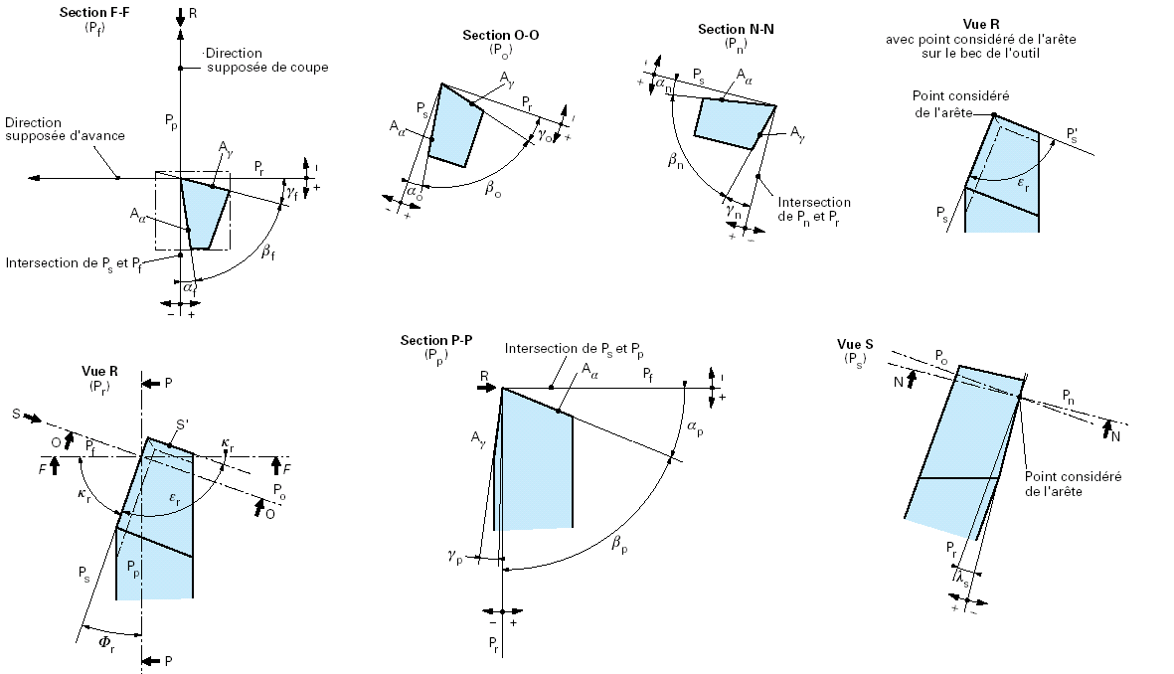
Figure 7 : Plans et angles en main sur les outils courants
  - Rayon de bec (fig. 27)
Un bec d'outil à rayon important est mieux pour résister à l'effort de coupe et aux élévations de température. Un grand rayon est également favorable pour la rugosité de la surface. En ébauche, il faut choisir le plus grand rayon de bec possible pour obtenir une arête résistante. En finition, l’état de surface est amélioré en augmentant le rayon (ou en diminuant l’avance). L’apparition de vibrations limite l’augmentation du rayon de bec. Le rayon de bec doit être compatible avec les rayons du profil de pièce à usiner.
  - Angle de pointe de l’outil
La pointe de l’outil, déterminée par les faces de dépouille principale et secondaires, peut présenter un angle très variable (35 à 90°) suivant les outils (fig. 28). La pointe de l’outil est la zone la plus sollicitée, mécaniquement et thermiquement. Les outils à la pointe la plus élancée sont évidemment les plus fragiles, alors que les plaquettes rondes offrent une résistance très supérieure pour les usinages difficiles. Le choix de l’angle de pointe est conditionné par la géométrie de la surface à usiner. Dans les limites admises par la géométrie, on choisira l’angle de pointe le plus élevé possible.

Outils de tournage (fig. 30 et 31)
Les outils de tournage sont constitués la plupart du temps d’un porte-plaquette muni d’un dispositif de fixation de la plaquette et d’une plaquette interchangeable constituée d’une matière plus dure et comportant plusieurs arêtes de coupe.
La figure 32 montre les différentes formes de plaquettes. Une plaquette plus grande et plus épaisse coûte plus cher, mais offre en contrepartie une meilleure sécurité d’arête, ce qui est particulièrement important en ébauche lourde ou usinage intermittent. Le tableau 4 donne les critères de choix pour la forme de la plaquette.

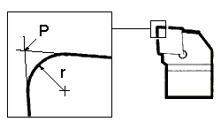 | 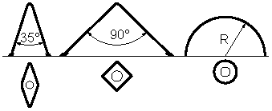 | 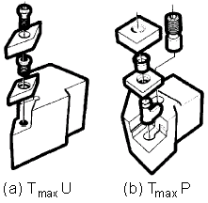
Figure 8 : Rayon de bec | Figure 9 : Angle de pointe de l’outil | Figure 10 : Systèmes de fixation de la plaquette

Les tours
Ils existent de nombreuses formes de tours :
- les tours parallèle à charioter et à fileter utilisés pour la fabrication de pièces en unité ou en petite et moyenne série;
- les tours parallèles à banc rompu. Le banc rompu augmente la capacité des tours (pièces de grand diamètre sur faible longueur) ;
- les tours semi-automatiques ou automatiques à tourelle-revolver, qui se différencient par le groupe porte-outil capable de supporter, en même temps plusieurs outils différents suivant les opérations successives demandées pour l'usinage ; ils sont bien adaptés aux fabrications répétitives ou non, de petites, moyennes ou grandes séries ;
- les tours frontaux (tours en l'air) pour l'usinage de pièces de très grand diamètre et de faible longueur ;
- les tours à cycles automatiques adaptés aux fabrications de moyennes et grandes séries ;
- les tours parallèles à commande numérique. Ce tour est bien adapté à la réalisation de travaux de moyenne ou grande complexité pour des séries faibles ou moyennes ;
- etc.
Un tour est caractérisé par :
- Le type de tour ;
- La hauteur de pointe qui détermine le Ø maximale de la pièce à tourner ;
- La longueur entre pointe qui détermine la longueur maximale de la pièce à usiner ;
- Le Ø de l'alésage de la broche ;
- La vitesse maximale de la broche, des avances ;
- La puissance du moteur.

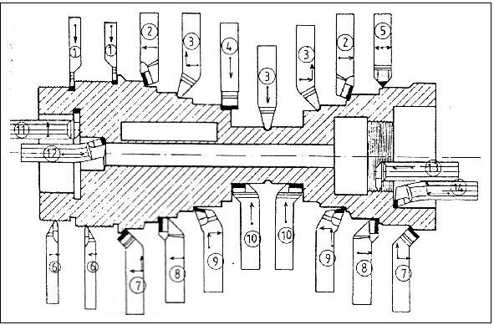 | 1°) Outil à saigner  2°) Outil à charioter droit  3°) Outil à retoucher  4°) Outil pelle  5°) Outil à retoucher  6°) Outil à fileter  7°) Outil coudé à charioter  8°) Outil couteau  9°) Outil à dresser d'angle  10°) Outil à dresser les faces  11°) Outil à chambrer  12°) Outil à aléser  13°) Outil à fileter intérieurement  14°) Outil à aléser-dresser
Figure 11 : Outils de tournage
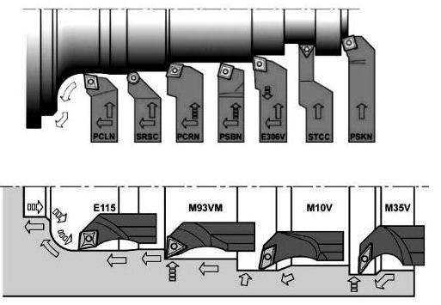 | 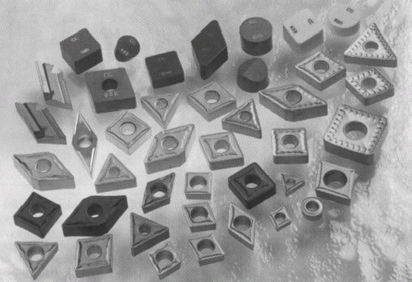
Figure 12 : Outils en carbure à plaquette rapportée | Figure 13 : Formes variées de plaquettes
Tableau 3 : Critères de choix pour la forme de la plaquette  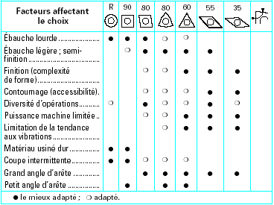 | 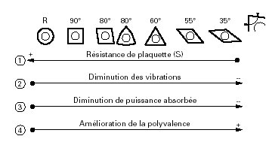  Figure 14 : Choix d’un angle de pointe en fonction de l’usinage

Tours parallèles (fig. 34) :
Les organes support de pièce sont :
- La poupée fixe : qui contient les mécanismes nécessaires à la transmission du mouvement de coupe à la pièce à usiner et à la fixation de la pièce
- La poupée mobile qui soutient au moyen de la conte-pointe la pièce à usiner.
- La broche : le nez de broche conique reçoit les accessoires de montage de différents type.
Les organes support d’outil sont :
- Le traînard : il permet le déplacement de l’outil parallèlement à l’axe de la broche.
- Chariot transversal : Guidé par une glissière en queue d’aronde, son déplacement est perpendiculaire à l’axe de la broche. Il supporte le chariot porte-outil.
- Le chariot porte-outil : fixé sur la glissière orientable par une coulisse en queue d'aronde ce qui permet de fixer l'outil dans n'importe quelle position dans le plan horizontal.
- Tourelle : Elle reçoit directement l’outil ou le porte-outil.
Le déplacement du traînard et du chariots transversal est contrôlé manuellement ou automatiquement et mesuré par un tambour gradué ou vernier.

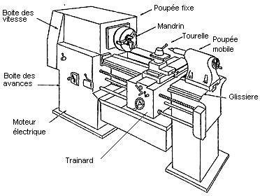
Figure 15 : Tour parallèle

Montage de l'outil
L'outil de tour doit être fixé d'une façon rigide sur le porte-outil (fig. 35) situé sur le chariot supérieur du traînard appelé aussi chariot porte-outil. Suivant les exigences de l'usinage, on emploie des porte-outils pour fixer un ou plusieurs outils en même temps. Le corps de l’outil doit être rigoureusement perpendiculaire à l'axe de rotation de la pièce à usiner et l'arête tranchante de l'outil doit être dans un plan horizontal passant par l'axe de rotation.

Montage de la pièce
- Montage en l’aire :
Lorsque les pièces sont de dimensions relativement petites, on les monte sur des mandrins à 3 ou 4 mors concentriques (figure 36a). On peut fixer des pièces de forme cylindrique ou polygonale (nombre de côtés égal ou multiple du nombre de mors). Ce type de montage permet la réalisation de trous, alésages, taraudages, etc. en extrémité. Les mors sont montés à l’endroit ou à l’envers (figure 37).

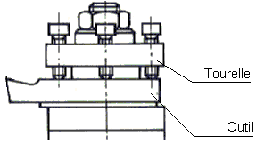 | 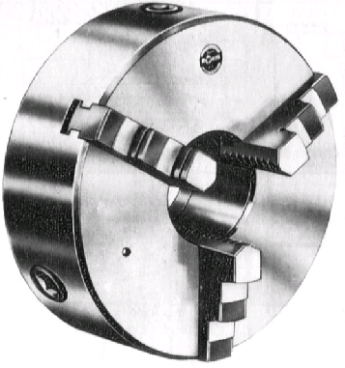 | 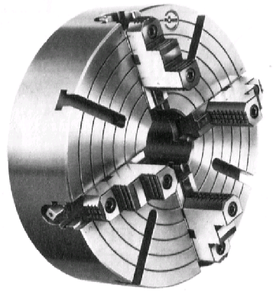
Figure 16 : Porte-outil. Tourelle carrée | Figure 17 : (a) Mandrin à 3 mors à serrage concentrique  (b) Mandrin à 4 mors à serrage indépendant

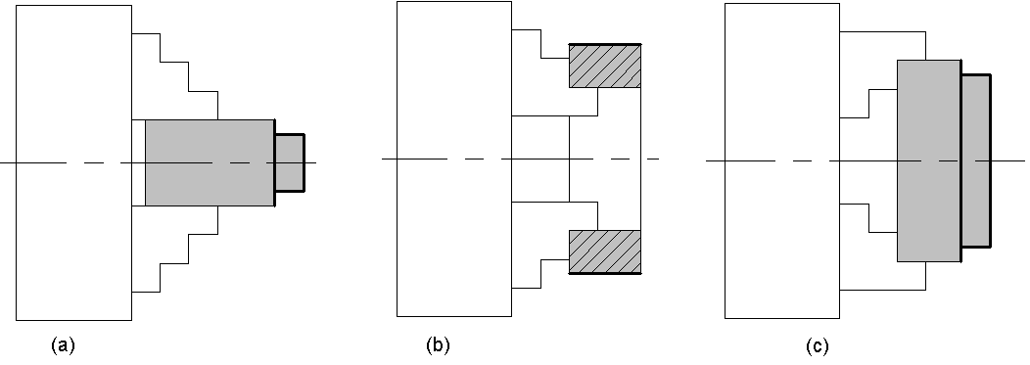
Figure 18 : Montage en l’air avec mandrin à 3 mors montés à l’endroit (a et b), à l’envers (c)
- Montage mixte :
Il assure à la pièce, déjà tenue en l’air à une extrémité, un soutien à l’aide de la contre-pointe à l’autre extrémité (fig. 38). Il est utilisé généralement pour l’usinage de pièces relativement longues. Ce type de montage nécessite la réalisation d’un centrage avec un foret à centrer pour pouvoir loger la contre-pointe.
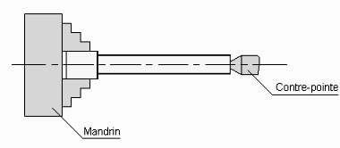
Figure 19 : Montage mixte
- Montage entre pointes :
La pièce à usiner montée entre pointes est entraînée par la broche par l'intermédiaire d'un plateau muni d'un doigt d'entraînement appelé toc ou d’une pointe striée ou encore d’un ergot entraîneur (fig. 39). Ce montage est utilisé :
- en finition pour la reprise des pièces afin d'obtenir les tolérances géométriques imposées de coaxialité, parallélisme, perpendicularité;
- pour éviter la flexion des pièces de forme allongée ;
- pour l'usinage des surfaces extérieures seulement ;
- Travail en lunette
Lorsqu'on usine des pièces longues et minces, on utilise une lunette fixe (fig. 40) ou à suivre pour éviter le fléchissement de la pièce sous la poussée de l'outil. La lunette fixe est immobilisée sur le banc du tour et permet l’usinage des surfaces extérieures. La lunette à suivre est fixée sur le traîna et suit les évolutions de l’outil pendant tout l’usinage.

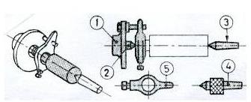 | 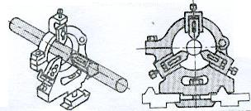
Figure 20 : Montage entre pointes. | Figure 21 : Lunette fixe

Opérations de tournage
- Chariotage - Dressage
En chariotage, le mouvement d’avance (mouvement de l’outil) est une translation rectiligne parallèle à l’axe de révolution de la pièce, et cet usinage aura pour effet de réduire le diamètre de la pièce (fig. 41).
En dressage, le mouvement d’avance est une translation rectiligne de l’outil perpendiculaire à l’axe, ce qui diminue la longueur de la pièce et génère un plan orthogonal à l’axe (fig. 42).
La figure 43 présente les différentes formes d’outils utilisés pour le dressage et le chariotage.

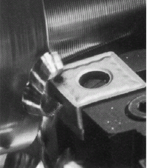 | 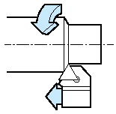 |  | 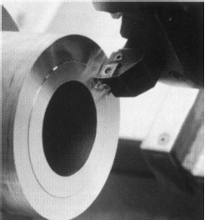 | 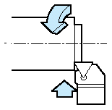
Figure 22 : Opération de chariotage |  | Figure 23 : Opération de dressage
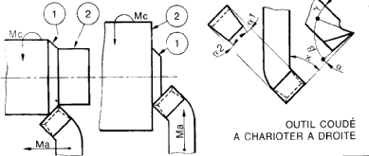 |  | 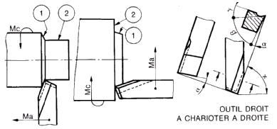
(a) Outil coudé à charioter |  | (b) Outil droit à charioter
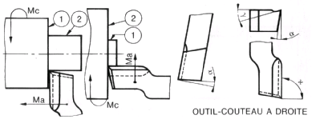 |  | 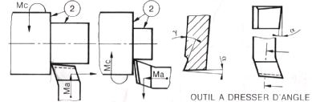
(c) Outil couteau |  | (d) Outil à dresser d’angle
Figure 24 : Outils de dressage-chariotage
- Chanfreinage (fig. 44)  Un chanfrein est réalisé en général à l’aide d’un outil coudé à charioter à 45°.  - Le tronçonnage (fig. 45)  Le tronçonnage consiste à sectionner une barre ou à détacher la pièce du reste de la barre. Le saignage consiste à usiner des gorges ou saignées sur la surface de la pièce.  Les outils utilisés sont :  - Outil à saigner droit (fig. 45.b) : Il est utilisé généralement pour l’exécution des gorges.  - Outil à tronçonner à col de cygne (fig. 45.c) : Généralement forgé. Il se monte à l’envers de façon à diminuer le risque de broutement.  - Outil à saigner droit pour travail au-dessus du centre (fig. 45.d) : Très utilisé pour un travail en série. il permet des vitesses et des avances plus grandes (voisines de celles de chariotage) et l’affûtage ne s’effectue que sur la surface en dépouille. L’inconvénient de ce procédé est qu’il ne permet pas le tronçonnage jusqu’au centre de la pièce. Il est réservé pour l’exécution de gorges et pour le tronçonnage de bagues, rondelles, etc.  - Porte-outil à lame : Seule la lame est en acier rapide, ou en acier avec plaquette carbure brasée. Ces lames sont interchangeables et l’affûtage se fait seulement sur la face de coupe et la face en dépouille.  La vitesse de coupe est 1/2 la vitesse de chariotage. L’avance est de 0,05 à 0,4 mm adaptée au matériau, au montage, et à la rigidité de la pièce. | 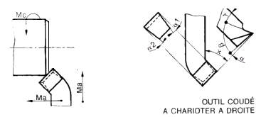  Figure 25 : Opération de chanfreinage  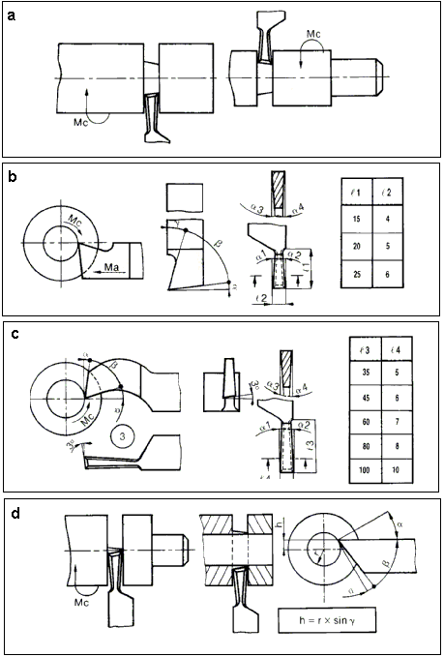  Figure 26 : Tronçonnage
La lubrification est abondante et adaptée au matériau usiné. Il faut éviter l’attaque de l’outil sur une surface brute de laminage, de fonderie ou de forge.
- Centrage
Ils permettent la mise en position et le maintien de la pièce, en montages mixte ou entre-pointes. Un centre assure l’assise du foret en début de perçage dans certains cas.
La vitesse de coupe est 2/3 la vitesse de chariotage. On considérera dm = (d+D)/2 diamètre moyen pour déterminer la vitesse de rotation. L’avance du foret est manuelle et il faut prévoir un dégagement fréquent de l’outil. Le montage du foret se fait sur mandrin de perçage monté dans le fourreau de la poupée mobile (fig. 46 et 47).
- Perçage (fig. 48)
C’est un procédé d’usinage économique et rapide qui permet l’ébauche des alésages et l’exécution des diamètres de perçage avant taraudage. L’outil de perçage est appelé foret, il est généralement hélicoïdal et l’angle d’inclinaison d’hélice et l’angle de pointe sont choisis en fonction du matériau usiné, Il peut être à queue cylindrique ou à queue conique. Les forets à queue cylindrique se monte à l’aide d’un mandrin et ceux à queue conique se montent directement ou à l’aide de douilles intermédiaires.
La vitesse de coupe : 2/3 la vitesse de chariotage. L’avance est manuelle. Il faut dégager souvent l’outil pour assurer la lubrification, le refroidissement et le dégagement des copeaux. Le perçage est toujours précédé d’un centrage.
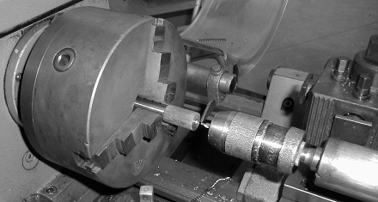  Figure 27 : Opération de centrage  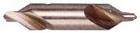  Figure 28 : Foret à centrer | 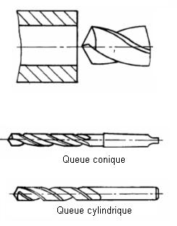  Figure 29 : perçage
- L’alésage
L'alésage ou tournage intérieur est exécuté avec un outil coudé à tranchant unique (outil à aléser) ou un outil à tranchant multiple (alésoir).
Alésage à l’outil à tranchant unique (fig. 49). :
Un outil monté à l’endroit permet une bonne visibilité de l’arête tranchante et de l’usinage. Un outil monté à l’envers permet un bon dégagement du copeau, une prise de passe dans le sens positif du tambour gradué. La vitesse de coupe : 2/3 la vitesse de chariotage. L’avance dépend du porte-à-faux et de la rigidité de l’outil (a = 0,05 à 0,2 mm/tr). L’ébauche doit être fait au diamètre d-0,5mm et la demi-finition à d-0,2mm.

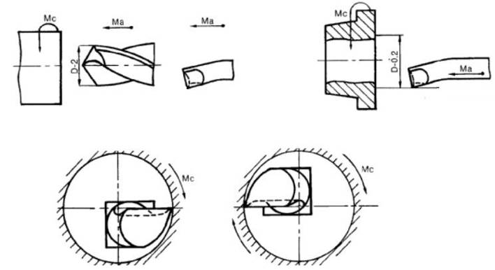 | 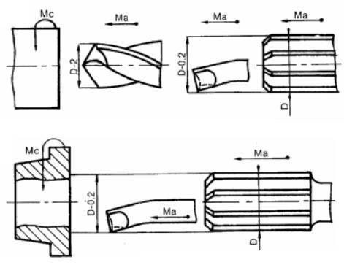
Figure 30 : Alésage à l’outil à tranchant unique | Figure 31 : Alésoir machine
Alésage à l’outil à tranchants multiples (fig. 50) :
L’alésoir se monte généralement dans la partie conique du fourreau de la poupée mobile (travail unitaire). Très souvent, les opérations d’ébauche et de demi-finition sont remplacées par un usinage à l’outil à tranchant unique. La vitesse de coupe est 1/4 la vitesse de chariotage. L’avance est de 0,15 à 1 mm par tour (en fonction du diamètre de l’alésoir).
- Le filetage (figure 51)
C’est une opération d’usinage qui consiste à creuser une ou plusieurs rainures hélicoïdales profilées sur une surface cylindrique extérieure ou intérieures. L’hélice est obtenue par la combinaison de deux mouvements : un mouvement de rotation Mc de la pièce est un mouvement de translation Ma de l’outil.

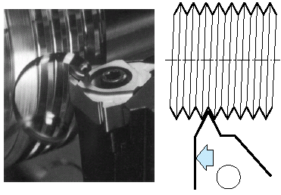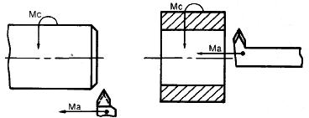

Figure 32 : filetage

Précision et états de surface
Les tours sont en principe capables des degrés de tolérances IT7 à IT10 (tableau 5). Ces degrés de tolérance normalisés, désignés par les lettres IT (International Tolerance), font partie d'un système ISO qui prévoit 18 de tolérance (IT1 à IT18); on trouvera le tableau complet dans l'Euronorme NBN EN 20286-1.
Les états de surface que l'on peut atteindre sont indiqués dans le tableau 6.

Tableau 4 : Valeurs numériques des degrés de tolérance normalisés IT
Dimensions nominales |  | Degrés de tolérances normalisés
au dessus de | jusqu'à | IT7 | IT8 | IT9 | IT10
- | 3 | 0,01 | 0,014 | 0,025 | 0,04
3 | 6 | 0,012 | 0,018 | 0,030 | 0,048
6 | 10 | 0,015 | 0,022 | 0,036 | 0,058
10 | 18 | 0,018 | 0,027 | 0,043 | 0,070
18 | 30 | 0,021 | 0,033 | 0,052 | 0,084
30 | 50 | 0,025 | 0,039 | 0,062 | 0,1
50 | 80 | 0,030 | 0,046 | 0,074 | 0,12
80 | 120 | 0,035 | 0,054 | 0,087 | 0,14
120 | 180 | 0,040 | 0,063 | 0,01 | 0,16
180 | 250 | 0,046 | 0,072 | 0,115 | 0,185
250 | 315 | 0,052 | 0,081 | 0,130 | 0,210
315 | 400 | 0,057 | 0,089 | 0,140 | 0,230
400 | 500 | 0,63 | 0,097 | 0,155 | 0,250
Dimensions nominales en mm jusqu'à 3150
(Voir NBN - EN 20286 -1)

Tableau 5: Etat de surface (Rugosité)
Outil | Ra en microns
Acier rapide | 1.6 à 3.2
Carbure ou diamant | 0.8 à 3.2

FRAISAGE

Définition :
Le fraisage est un procédé de fabrication mécanique par enlèvement de matière faisant intervenir, en coordination, le mouvement de rotation d’un outil à plusieurs arêtes (Mc) et l’avance rectiligne d’une pièce (Ma) (fig. 52). Le plus souvent, le fraisage est utilisé pour produire des surfaces planes, des épaulements et des rainures, contournage, etc. (figure 53).
Aujourd’hui, on a également un déplacement de l’outil par rapport à la pièce, lequel peut s’effectuer pratiquement dans n’importe quelle direction.
L’outil de fraisage, la fraise, comporte plusieurs arêtes de coupe dont chacune enlève une certaine quantité de métal sous forme de copeaux.
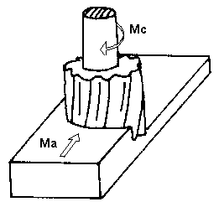 | 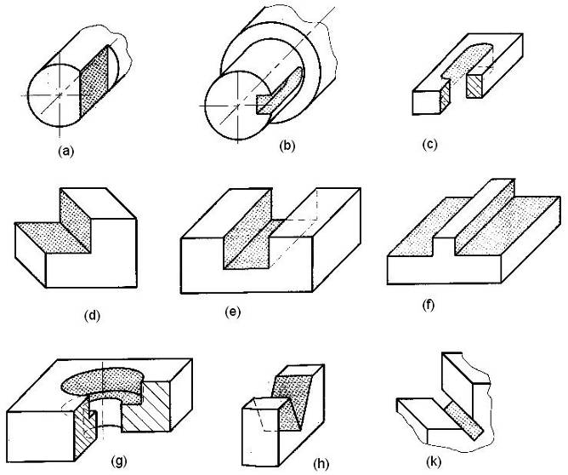
Figure 33 : Procédé de fraisage | Figure 34 : Surfaces obtenues par fraisage

Fraises
On rencontre trois types de fraises :
- les fraises à une taille : elles coupent uniquement sur la périphérie ; de faible épaisseur, elles sont utilisées pour tronçonner ; de forte épaisseur, elles permettent la réalisation de plans ;
- les fraises à deux tailles : elles coupent sur la périphérie et en bout.
- les fraises à trois tailles : elles coupent sur la périphérie et sur chacune des extrémités (en bout et sur la face opposée).
Les fraises à deux tailles portent une queue conique (cylindrique pour les petits diamètres) permettant de les monter directement en bout de broche.
Les fraises à une ou trois tailles sont généralement montées sur l'arbre porte-fraises d'une machine à fraiser horizontale.
Les fraises sont fabriquées :
- monoblocs en acier rapide (ARS) ; l'acier rapide étant coûteux, les fraises de grandes dimensions sont constituées d'un corps en acier de construction mécanique et de dents rapportées en acier rapide ;
- à dents ou à lames amovibles en ARS ou en carbure.
Pour le montage sur la broche, on distingue :
- les fraises à queue (cylindrique lisse ou à méplat, conique à cône morse ou 7/24) ;
- les fraises à trou (alésage cylindrique lisse, avec clavetage, avec filetage et centrage ou alésage conique).
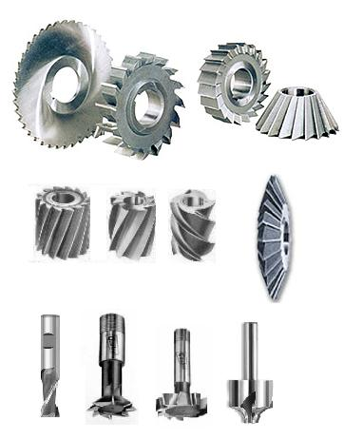 | 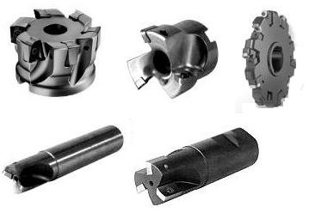
Figure 35 : Fraises en acier rapide | Figure 36 : Fraises en carbure

Les autres caractéristiques principales sont :
- le type de denture : droite, hélicoïdale à gauche ou à droite, sans denture (lames, etc.);
- la forme des dents : triangulaire, arrondie, avec listel, etc.;
- la forme de l'arête : lisse interrompue ou à profil rond ;
- le sens de la coupe ;
- les principaux angles.

Les principaux angles dans le cas du fraisage en roulant ou de profil
La figure 56 présente les principaux angles dans le cas du fraisage en roulant:
- l'angle de coupe normal γ_{n} ;
- l'angle de coupe orthogonal γ₀;
- l'angle de dépouille normal α_{n} ;
- l'angle de dépouille orthogonal α₀ ;
- l'angle d'inclinaison d'arête λ_{s} ;
- L'angle de coupe γ_{n} agit principalement sur la puissance et la formation du copeau plus γ est positif, moins les forces de coupe sont élevées. Plus il est petit ou négatif, plus la dent est résistante.
- L'angle de dépouille α_{n} est l'angle compris entre l'arête coupante et le plan tangent au diamètre de la fraise. Son rôle consiste à éviter le frottement entre le dos de la dent et la surface usinée. Il doit être aussi faible que possible, de manière à ne pas affaiblir la dent. Il est choisi en fonction de l'avance, de la vitesse de coupe, du diamètre de la fraise (inversement proportionnel) et du mode de fraisage.
- L'angle de taillant est fonction des deux précédents : α + β + γ = 90°
Les angles de coupe, de dépouille, etc. ne sont pas constants mais varient du début à la fin de l'engagement de la dent dans le métal. Avec le fraisage en opposition, l'angle de coupe est plus petit au début de la passe et plus grand quand l'outil quitte la pièce.
Le sens de coupe de la fraise est dit à droite (coupe à droite) lorsque la fraise tourne dans le sens des aiguilles d’une montre. Dans le cas contraire, il s'agit d'un sens de coupe à gauche.
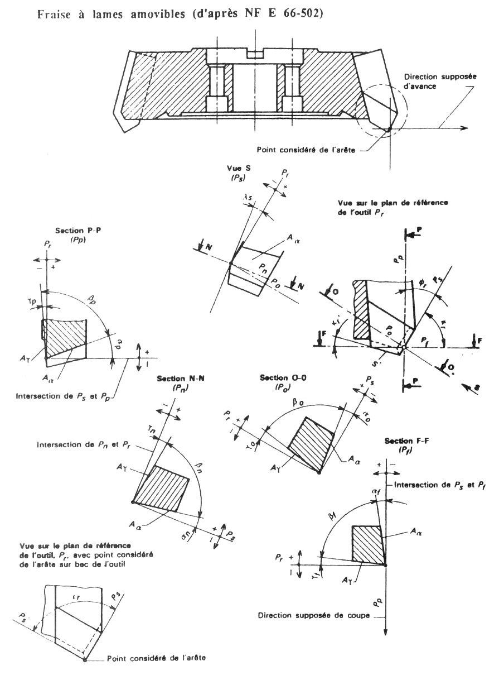
Figure 37: Les principaux angles dans le cas du fraisage en roulant ou de profil

Les principaux angles dans le cas du fraisage en bout
En surfaçage les angles importants sont (fig. 57) :
- l'angle de direction d'arête κ_{r} (angle d'attaque) ;
- l'angle de coupe vers l'arrière γ_{p} (axial) ;
- l'angle de coupe latéral γ_{f} (radial).
L'angle de direction d'arête κ_{r} détermine l'élongation du copeau, soit le rapport entre son épaisseur et sa largeur. Il a une grande influence sur la répartition des forces de coupe axiales et radiales. Il peut prendre des valeurs de 90° (dressage) à 0° (finition). Pour le surfaçage, les valeurs usuelles sont 70, 60 et 45°.
L'angle de coupe radial (latéral) γ_{f} peut entendre des valeurs situées entre -15° et +25°. Il a une grande influence sur la puissance consommée. Lorsqu'il est positif, les copeaux sont entraînés vers l'intérieur de la fraise ; lorsqu'il est négatif, ils sont entraînés vers l'extérieur.
L'angle de coupe axial (vers l'arrière) γ_{p} peut prendre des valeurs situées entre -5° et +15°. Il a une grande influence sur le sens des efforts axiaux et sur la résistance des plaquettes aux chocs. Lorsqu'il est positif, les copeaux sont entraînés vers le haut, ce qui est intéressant pour l'usinage des matières à copeaux longs. Lorsqu'il est négatif, les copeaux restent dans la chambre à copeaux qui doit alors être de capacité suffisante.

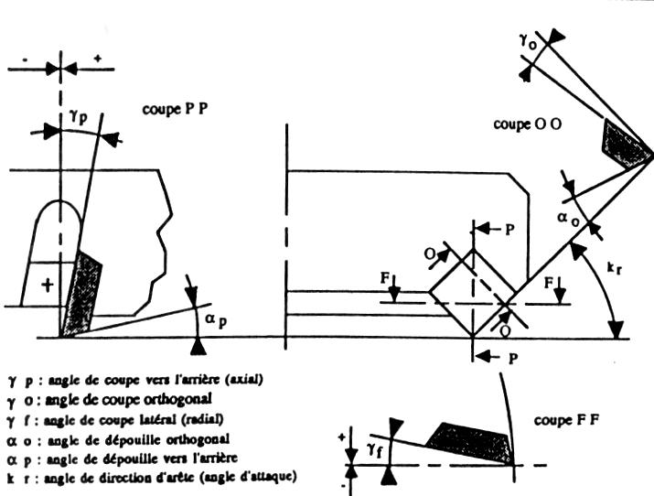

Figure 38 : Les principaux angles dans le cas du fraisage en bout

Paramètres de coupe en fraisage (fig. 58)
- La vitesse de coupe (Vc en m/min) :
Elle indique la vitesse à laquelle l’arête de coupe travaille la surface de la pièce. C’est un important paramètre de l’outil, qui fait partie intégrante des conditions de coupe avec, pour fonction, de garantir que l’opération est effectuée dans les meilleures conditions d’efficacité par l’outil concerné.
- La vitesse de broche (n en tr /min) :
Elle indique le nombre de tours que l’outil de fraisage monté sur la broche de la machine-outil effectue par minute. La vitesse de broche n, le diamètre de l’outil D et la vitesse de coupe Vc sont liés par les formules suivantes :
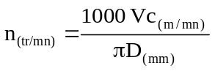
- L’avance par tour (f en mm/tr) :
C’est une valeur spécialement utilisée pour calculer l’avance et déterminer l’aptitude d’une fraise à surfacer à travailler en finition. Elle indique de combien l’outil avance au cours d’une rotation.
- L’avance par dent (fz en mm/dent) :
L’avance par dent représente la distance couverte entre la pénétration de deux dents successives dans la pièce. La capacité d’enlèvement de matière de chaque dent est l’élément limitatif au niveau des performances de l’outil. Elle peut être exprimée en fonction du nombre d’arêtes de l’outil (z) et de l’avance par minute, ou sous forme d’avance par tour.
- L’avance par minute ou vitesse d’avance (Vf en mm/min) :
C’est l’avance de l’outil en direction de la pièce, exprimée en unités de distance par unité de temps. On parle également ici d’avance de table.
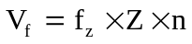 (Z : nombre de dents de la fraise)
- La profondeur de coupe
La profondeur de coupe axiale (a_{p}) en surfaçage ou radiale (a_{e}) pour le fraisage d’épaulements, correspond à l’épaisseur de matière enlevée par l’outil. C’est la distance à laquelle l’outil est réglé au-dessous de la surface initiale de la pièce.
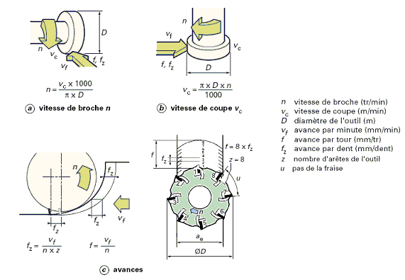
Figure 39 : Conditions de coupe

Le mode de travail
Il existe deux manières de procéder, selon le sens de rotation de l’outil par rapport à la pièce. Cette différence joue un rôle fondamental et affecte le processus de fraisage sous divers aspects. La pièce peut avancer, selon le cas, dans le sens de la rotation ou dans le sens opposé, ce qui a tout spécialement son importance en début et en fin de coupe. On distingue, donc, deux modes de travail :
- Le fraisage conventionnel ou en opposition (figure 59) :
La direction d’avance de la pièce est à l’opposé du sens de rotation de la fraise dans la zone de coupe. L’épaisseur des copeaux, nulle au départ, augmente jusqu’à la fin de la passe. Il s’en suit que le métal est écroui jusqu’à ce que l’épaisseur devienne égale à l’épaisseur du copeau taillé minimale.
Les forces de coupe élevées tendent à séparer la fraise de la pièce. La fraise doit être engagée à force dans la pièce, ce qui crée un effet de frottement ou de galetage accompagné d’un fort dégagement de chaleur. Les forces de coupe ont également tendance à soulever la pièce au-dessus de la table de la machine, ce qui oblige donc à faire très attention à la tenue du montage.
Ce mode de travail peut être employé sur n’importe quelle machine.
- Le fraisage en avalant ou en concordance (figure 60) :
La direction d’avance est la même que le sens de rotation de la fraise. La fraise démarre avec une forte épaisseur de copeau. Cela évite l’effet de galetage, avec réduction du dégagement de chaleur et de la tendance à l’écrouissage.
Cette forte épaisseur de copeau est un élément favorable à l’obtention d’une bonne rugosité. Les forces de coupe tendent à presser la pièce contre ses appuis, par contre le jeu axial de fonctionnement du système vis-écrou de commande de déplacement de la table est constamment rattrapé. Ce procédé ne peut donc être utilisé que sur des fraiseuses munies d'un dispositif de compensation des jeux du système vis écrou afin d'éviter que la table se déplace par à coups.
Le fraisage en avalant est à préférer chaque fois que la machine, le système de fixation de l’outil et la pièce le permet.

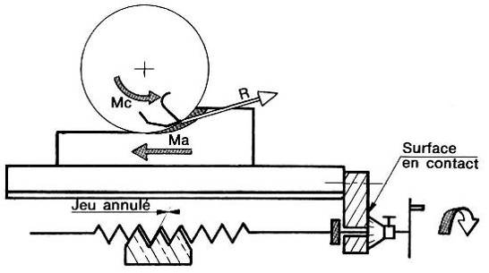 | 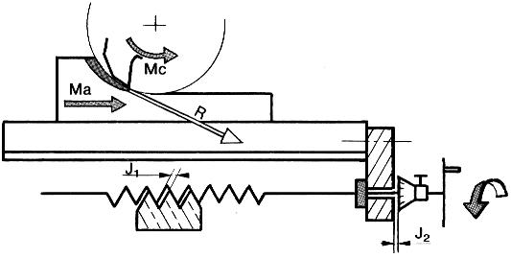
Figure 40 : Fraisage conventionnel | Figure 41 : Fraisage en avalant.

Génération des surfaces planes

Fraisage en roulant (fig. 61)
Dans le fraisage en roulant, l’axe de la fraise est parallèle à la surface à usiner. La forme du copeau enlevé par une dent est semblable à une virgule. L'épaisseur du copeau n'est pas constante. De ce fait, l'effort de coupe est variable au cours de la passe.
L'état de surface de la pièce est meilleur en fraisage en avalant qu'en fraisage en opposition ; par contre, on peut rencontrer des problèmes en fraisage en avalant lorsque la matière usinée a une croûte dure (pièces de fonderie à croûte trempée, calamine, etc.).

Fraisage en bout (fig. 62)
Dans ce procédé, l'axe de la fraise est perpendiculaire à la surface fraisée. On l’utilise souvent pour obtenir des surfaces planes.
L'aspect de la surface usinée est caractérisé par une série de lignes sécantes (cycloïdes) correspondant aux traces laissées par les dents de la fraise sur la pièce. L'intervalle compris entre deux cycloïdes consécutives représente l'épaisseur du copeau dans la direction de l'avance (l'autre dimension est la profondeur de passe). On constate que cette épaisseur varie tout au long de la trajectoire de coupe de la dent.
La position relative pièce/fraise est un paramètre important. La zone fraisée peut en effet être partiellement en opposition et partiellement en concordance ; la frontière entre les deux zones étant un plan contenant l'axe de la fraise et la vitesse d'avance ; d'un coté de ce plan la vitesse de coupe et d'avance forment un angle aigu (fraisage en concordance) ; de l'autre côté, elles forment un angle obtus (fraisage en opposition). Lorsque, par exemple, le diamètre de la fraise est supérieur à la dimension transversale (par rapport à l'avance) de la pièce usinée, il convient de désaxer la pièce par rapport à l'axe de la fraise dans le but d'obtenir une zone fraisée en opposition plus large que la zone fraisée en concordance et une résultante des efforts de coupe ayant une composante de sens opposé au déplacement de la pièce.
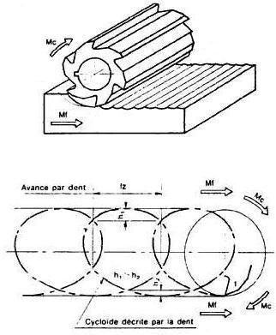 | 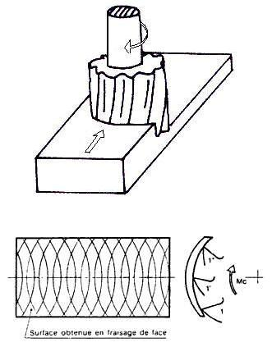
Figure 42 : Fraisage en roulant | Figure 43 : Fraisage en bout

Usinages associés
En fraisage, on réalise souvent plusieurs surfaces simultanément et l’on associe les fraisages en bout et en roulant :
- Fraisage des épaulements droits à l’aide d’une fraise 2 tailles (figure 64a)
- Fraisage d’une rainure : Le rainurage peut se faire à l’aide d’une fraise à 2 lèvres (figure 64b) ou à l’aide d’une fraise 3 tailles (figure 64c).
- Fraisage d’une queue d’aronde (figure 64d)
- Fraisage d’une T (figure 64e)
- Fraisage d’un angle (figure 64f)

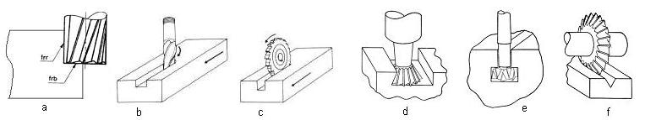
Figure 44 : usinage des surfaces associées

Etats de surface
En fraisage en roulant (de profil), on obtient théoriquement une surface ondulée où la profondeur de l'ondulation dépend du diamètre de la fraise, de l'avance par dent, du mode de fraisage (en opposition ou en avalant). Ce fraisage n'est pas recommandé pour l'obtention d'une surface de finition soignée, mais il se peut qu'il soit imposé par d'autres considérations technologiques. L'effet d'un faux-rond (battement axial et battement radial) est un facteur important à considérer car il conduit à des défauts d'amplitudes importante (une fraise en très bon état a un battement inférieur à 0,01 m : un faux rond de 0,03 m est couramment présent).
En fraisage en bout, on obtient théoriquement une surface striée et bombée. Les stries sont des cycloïdes et correspondent à la trace laissée par les dents de la fraise sur la pièce. Leur profondeur dépend de la géométrie de pointe de l'outil. L'intervalle entre deux cycloïdes est lié à l'avance par dent.
Le défaut de bombage est dû à l'inclinaison de l'arbre porte-fraise. Une surface géométriquement plane ne peut être obtenue que si la trajectoire des dents est parallèle à la surface plane nominale.

Fraiseuses :
Une fraiseuse est une machine-outil à enlèvement de copeaux à commande manuelle ou à commande numérique (CN) munie d’une broche tournante pouvant recevoir une fraise, outil à arêtes multiples, ainsi que d’autres outils tels que forets, barres d’alésage, tarauds permettant ainsi l’exécution d’usinages très variés.
Un centre d’usinage est également une machine à broche tournante, capable d’usinages similaires, mais dont le fonctionnement est automatisé grâce à une commande numérique (CN) et à un changeur automatique d’outils.
La figure 64 indique les éléments principaux d’une fraiseuse universelle de type à console, d’une fraiseuse à banc à commande numérique et d’un centre d’usinage à plateau tournant et palettes interchangeables. Ces machines comportent :
- une table destinée à recevoir la pièce ;
- une broche qui reçoit successivement les différents outils. La broche est logée dans un porte-broche que l’on nomme aussi poupée ou, lorsqu’il est de forme allongée, coulant ou bélier.
La table et la broche se déplacent relativement l’une par rapport à l’autre par au moins trois mouvements perpendiculaires (X, Y, Z). La disposition des éléments varie beaucoup en fonction de l’architecture de chaque machine.

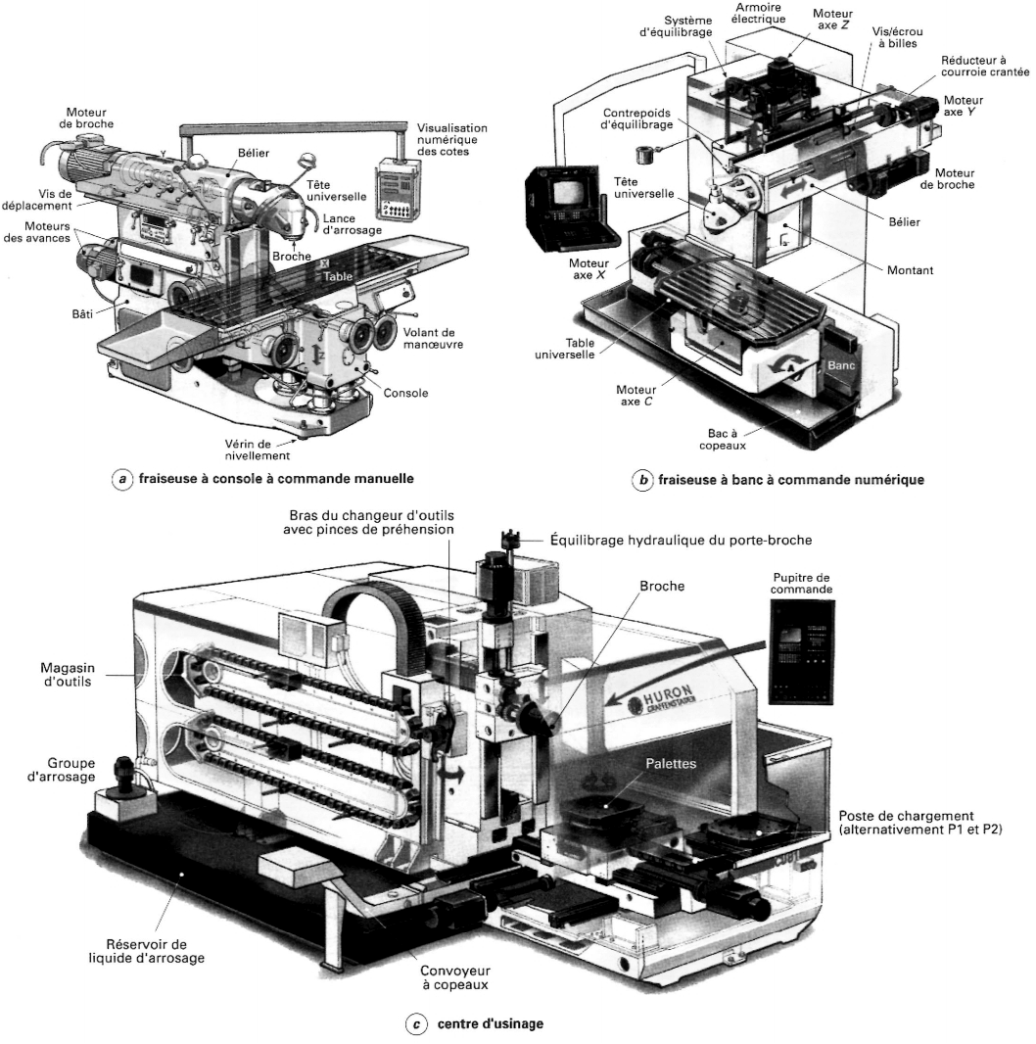
Figure 45 : Fraiseuses et centres d’usinage : exemples (doc. Huron Graffenstaden)

Usinages effectués par les fraiseuses et centres d’usinage
La plupart de ces machines réalisent aujourd’hui soit directement, soit avec des accessoires, les usinages suivants :
- Pointage avec un foret à centrer, outil court donc rigide; le foret de perçage qui sera utilisé ensuite se trouvera guidé dès le départ sans risque de dérapage.
- Perçage : réalisée avec un foret hélicoïdal classique à deux lèvres, cette opération demande un effort de pénétration important. Le diamètre est réalisé avec une précision IT 10 à IT 13. On utilise aussi des forets en carbure permettent un débit de copeaux encore plus élevé, donc un gain de temps d’usinage (2 à 4 fois) mais cela augmente d’autant la puissance nécessaire. Pour faciliter l’évacuation des copeaux et le refroidissement, on utilise aussi des outils dont l’arrosage arrive par le centre, ce qui nécessite un porte-outil et une alimentation de liquide particuliers.
- Taraudage : pour que cette opération puisse être réalisée de façon automatique avec la CN, la rotation de la broche et l’avance de travail doivent être synchronisées soit de façon absolue, soit de façon approximative et, dans ce cas, un porte-outil flottant axialement est utilisé pour compenser la différence d’avance entre le taraud et la broche. Pour les grands diamètres (par exemple supérieurs à 40 mm), l’utilisation d’une fraise est possible si la CN possède l’interpolation hélicoïdale (synchronisation de l’interpolation circulaire en XY et de l’avance en Z ). Il y a cependant risque de talonnage de l’outil, donc de déformation du profil et de mauvais état de surface.
- Lamage, c’est-à-dire pénétration d’un outil muni de lames (2 à 4 en général) et centré sur un trou déjà réalisé. La partie coupante de l’outil est le plus souvent perpendiculaire au trou, mais la forme peut être quelconque grâce à un outil spécialisé.
- Alésage : lorsque le trou a été percé avec assez de précision, on peut calibrer au diamètre voulu avec un alésoir (fig. 65), ce qui est une opération rapide mais qui nécessite l’outil exactement approprié au diamètre ; cette méthode n’est en général employée que jusqu’à 20, voire 30 mm de diamètre. Sinon on utilise un grain d’alésage (fig. 67) réglable assurant une très bonne précision du trou en position mais qui nécessite plusieurs passages, donc plusieurs porte-outils : 1 ou 2 à partir d’un trou percé, 2 ou 3 pour un trou brut de fonderie.
Il existe des têtes à aléser (fig. 68) portant un seul outil réglable en diamètre soit manuellement, soit par la CN ; dans ce dernier cas, on peut réaliser des opérations de surfaçage et d’alésage à différents diamètres ayant éventuellement un profil non rectiligne.
- Fraisage (fig. 69): cet usinage est celui présentant le plus de variétés : surfaçage en bout, en roulant (ou latéral), fraisage combiné, etc. Le fraisage de forme nécessite des systèmes de copiage ou de CN et, pour la réalisation de certaines formes complexes, des mouvements particuliers de pivotement de la broche dans l’espace. Avec la fonction interpolation circulaire de la CN, un outil de fraisage peut réaliser des alésages, des lamages et des gorges circulaires (fig. 65).

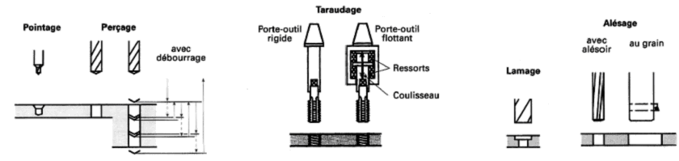
Figure 46 : Opérations de fraisage
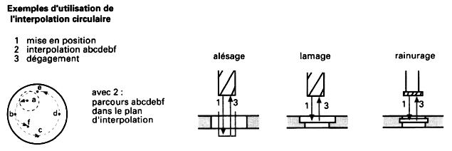
Figure 47 : Interpolation circulaire
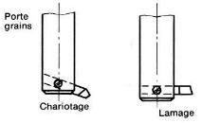 |  | 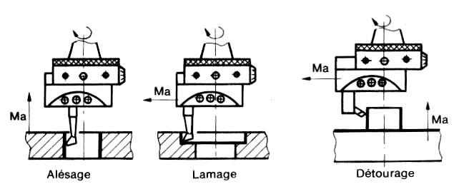
Figure 48 : grain d’alésage |  | Figure 49 : Tête à aléser

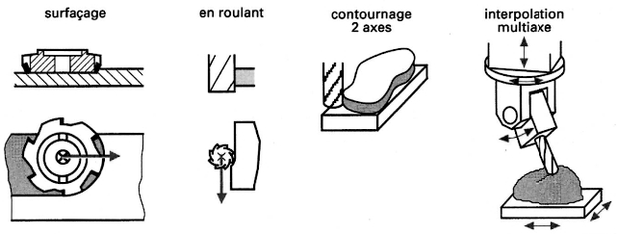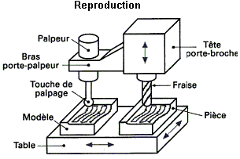
Figure 50 : Fraisage

BROCHAGE
  - Principe
Le brochage est un procédé qui usine, en un temps très court, des surfaces intérieures ou extérieures par un mouvement de coupe rectiligne à l'aide d'un outil à dents multiples appelé broche. Les surfaces intérieures peuvent être à directrices rectilignes ou hélicoïdales. Le procédé ne s'applique qu'aux surfaces débouchantes.
Le coût des broches étant très élevé, ce procédé ne s'applique économiquement qu'aux moyennes et grandes séries. Pour les profils courants (rainures de clavetage), le brochage de petites séries peut être rentable. Le procédé permet de réaliser facilement des profils considérés comme inusinables par les procédés classiques.

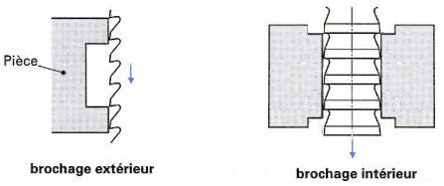
Figure 51 : procédé de brochage
  - Outil broche
Chaque dent, décalée de la précédente d'une quantité égale à l'épaisseur du copeau, participe à l'usinage. L'ensemble des dents forme la denture qui est partagée en denture d'ébauche, denture de demi - finition et denture de finition. Les dents de la denture d'ébauche assurent la forme du profil broché ; les dents de la denture de semi - finition amènent le profil près de la cote désirée ; les dents de la denture de finition assurent le calibrage. En général, les trois ou quatre dernières dents (denture de finition) sont rigoureusement aux mêmes cotes afin de constituer des dents de réserve et pouvoir ainsi usiner un plus grand nombre de pièces après affûtages.
Les dents sont taillées dans le corps de la broche ou rapportées (fixes ou démontables). La denture de la broche est définie par sa progression (différence de hauteur deux dents consécutives), le pas de la denture (distance entre deux dents consécutives), le nombre total de dents et les éléments des dents (profils et angles de coupe). Un problème important dans le brochage est le logement des copeaux (la section des copeaux étant déterminée une fois pour toutes, il n'est plus possible de modifier l'avance).
Le passage d'une seule broche est généralement suffisant pour usiner la surface ou le profil souhaité.

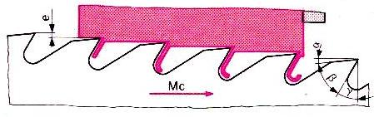
Figure 52 : Dents de l’outil broche

Les broches sont montées sur des machines à brocher ou brocheuse. Elles sont poussées ou tirées. Les broches longues travaillent en traction. Les broches extérieures sont souvent portées sur un ensemble porte-broche coulisseau.

Tableau 6: exemple de progressions ‘e’
Matière | Ebauche | Demi-finition | Finition
Aciers jusqu’à 70 daN/mm² | 0.06 | 0.04 | 0.02
Fontes | 0.2 | 0.08 | 0.02
Bronzes-Laitons | 0.3 | 0.16 | 0.02
Alliages d’aluminium | 0.15 | 0.12 | 0.02
  - Vitesses de coupe :
La vitesse de coupe est fonction du matériau de l’outil, matériau de la pièce et de type de brochage (tableau 8).
Tableau 7 : Vitesse de coupe en m/min (broche en acier rapide)
Matière | Aciers R≤60 | Acier R≤90 | Fonte | Alliage d’Al. | Bronze - Laiton
Brochage intérieur | 2 à 4 | 1.5 à 3 | 2 à 4 | 4 à 6 | 3 à 6
Brochage extérieur | 4 à 6 | 2 à 5 | 5 à 8 | 6 à 10 | 6 à 10
  - Lubrification:
Elle a deux fonctions importantes :
- pour la broche refroidir l’arête de coupe et faciliter le glissement puis l’enroulement du copeau ;
- pour tout le poste, celle d’évacuer tous les copeaux et assurer la propreté des appuis de référence.
  - Opérations de brochage
On distingue deux opérations de brochages : le brochage intérieur (fig. 73 et 75) et le brochage extérieur (fig. 72 et 74). Le cas le plus fréquent est le brochage de surfaces intérieures à directrices rectilignes (alésage, rainure de clavetage, moyen cannelé, emmanchement carré, hexagonal, etc.). La section maximale de la broche correspond à celle de l'ajoure à réaliser.
Le brochage hélicoïdal nécessite un mouvement de rotation. Il est le plus souvent appliqué à la pièce usinée (douilles à cannelures hélicoïdales, canons de fusil, etc.).
L’opération de brochage doit se faire à un endroit convenablement déterminé de la gamme des opérations d'usinage. En brochage intérieur par exemple, il n'est en général pas exécuté en premier (l'alésage à brocher doit avoir été bien préparé - diamètre ni trop petit, ni trop grand ; la face d'appui de la pièce doit être perpendiculaire l'axe nominal de l'alésage), ni en dernier (le fraisage d'une denture suivra le brochage d'un cannelure, la cannelure brochée sert de centrage pour l'opération d'alésage).
Le tableau 9 donne les valeurs de l’état de surface et de la rugosité qu’on peut obtenir par le procédé de brochage.

Tableau 8 : Valeurs numériques Ra et IT
 | Normale | Possible
Précision | IT 6 | IT 5
Rugosité | Ra 0.8 | Ra 0.4

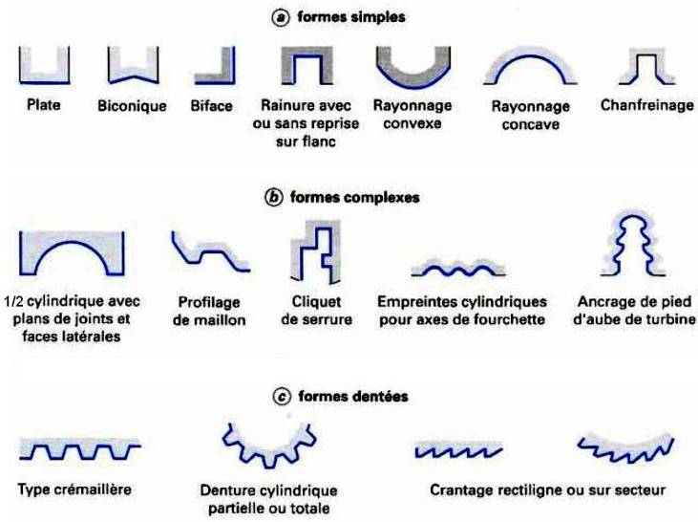 | 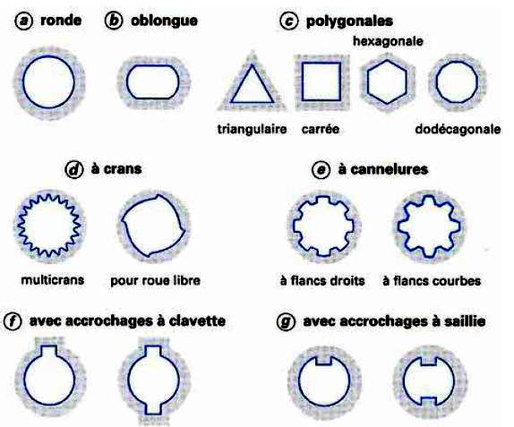
Figure 53 : formes obtenues par le brochage extérieures | Figure 54 : formes obtenues par le brochage intérieures

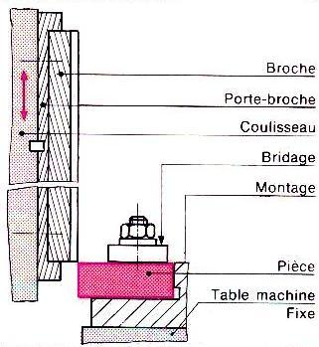 | 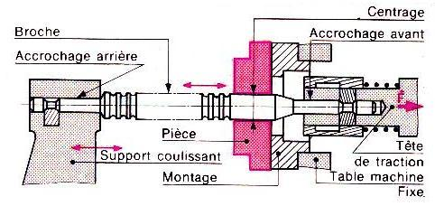
Figure 55 : Brochage extérieur | Figure 56 : Brochage intérieur

LE PERCAGE
- Principe  Le perçage est une opération d'usinage importante. Elle permet de réaliser des trous cylindriques débouchants ou borgnes. La réalisation de trous coniques est moins courante. Ces trous servent soit pour la fixation par vis (trou fileté), écrous, rivets, soit pour l'accès.  En perçage, l'outil assure simultanément le mouvement de coupe (rotation sur lui-même) et le mouvement d'avance (mouvement axial le long de son axe de rotation). | 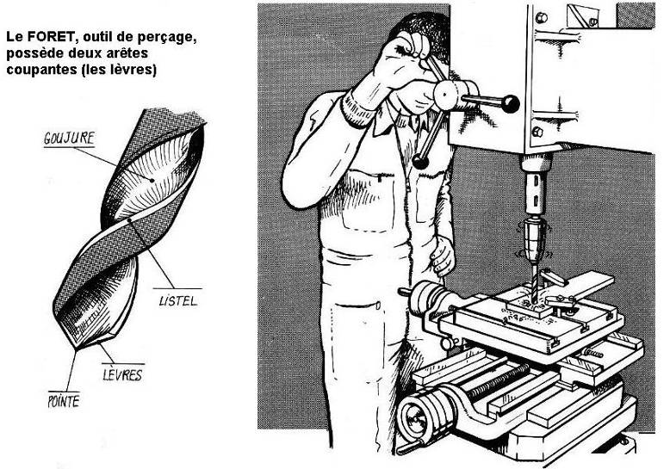  Figure 57 : Perçage
Les outils de perçage sont des forets, des trépans ou des embouts. Les forets sont des outils monoblocs en acier rapide avec, parfois, une plaquette brasée en carbure. Les trépans et les embouts sont des outils à éléments rapportés (grains, embouts spéciaux). Le sens de rotation est généralement à droite.
Le foret hélicoïdal comprend :
- un corps de diamètre d (h8), comprenant deux listels de guidage et deux goujures hélicoïdales décroissantes ;
- une pointe d'angle au sommet variable suivant les matières usinées (ex. 118° pour les aciers) ;
- une queue cylindrique ou conique morse.
Les dimensions sont normalisées. Le pas de l'hélice est normal, long (pour les copeaux fragmentés) ou court (copeaux continus). Les angles de pointe et d'hélice dépendent du matériau usiné.
  - Perçage des trous débouchants
Pour un bon guidage de la pointe des forets, un centrage précède le perçage (fig. 77-a). A la fin, ébavurer le trou de chaque coté de la surface (fig. 77-c).
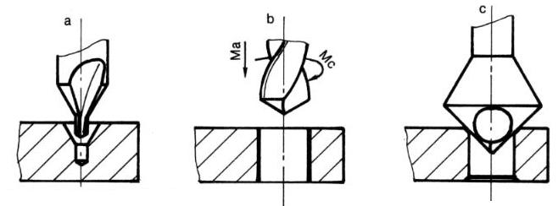
Figure 58 : Perçage d’un trou débouchant
  - Perçage des trous borgnes
On suit le même procédé de perçage que celui du trou débouchant. Le contrôle de la profondeur du trou est assuré par le tambour gradué de la perceuse.
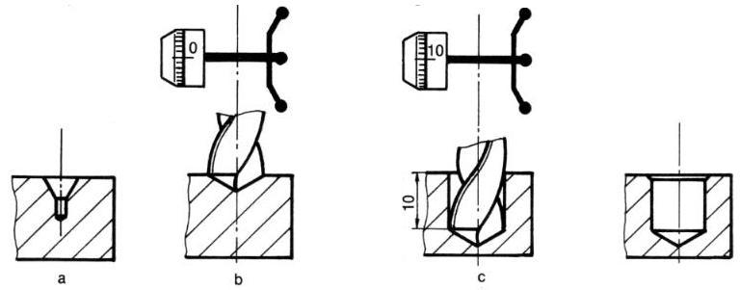
Figure 59 : Perçage d’un trou borgne
  - Perçage des trous sécants à axes perpendiculaires
- Opération 1 : Percer le premier trou au diamètre d
- Opération 2 : Percer le second trou au diamètre d1 tel qu’il n’y ait pas d’interférence des deux trous.
- Opération 3 : Percer le second trou au diamètre d2.
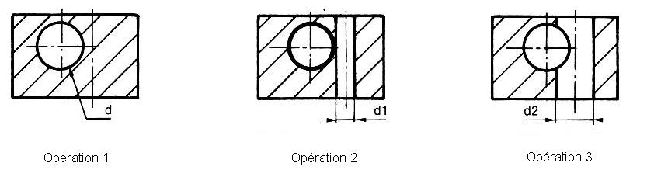
Figure 60 : Trous sécants à axes perpendiculaires
  - Perçage sur plan incliné
Pour une pente faible on centre le trou avant de percer au diamètre voulu (fig. 80-a). Pour une forte pente, avant le perçage on exécute un lamage de diamètre supérieur au diamètre du trou à réaliser (fig. 80-b). Pour les travaux de série, le foret est guidé par un canon de perçage (fig. 80-c).
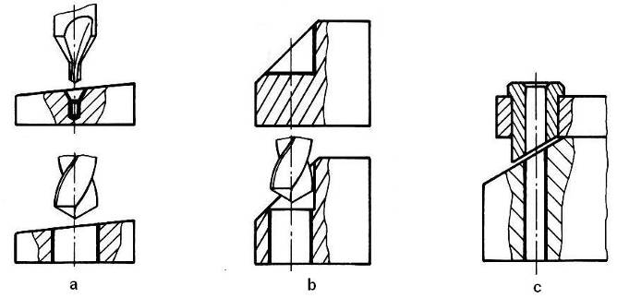
Figure 61 : Perçage sur un plan incliné
  - Perçage entre cuir et chair
Ce perçage est délicat à exécuter, par la différence de matière des deux pièces. On commence par positionner les deux pièces l’une par rapport à l’autre. Ensuite, au foret à centrer on exécute un centrage avec une faible avance sur le foret. Enfin, on perce avec une avance faible au foret le plus court possible.

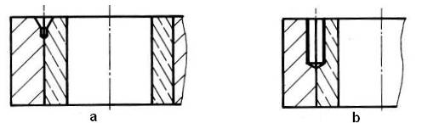
Figure 62 : Perçage entre cuir et chair

  - Le lamage
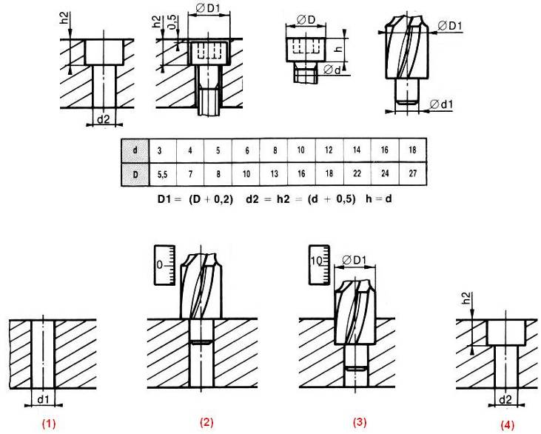
Figure 63 : Lamage
  - Le fraisurage
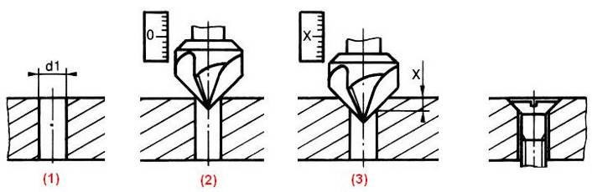
Figure 64 : Fraisurage avec fraise conique sans pilote

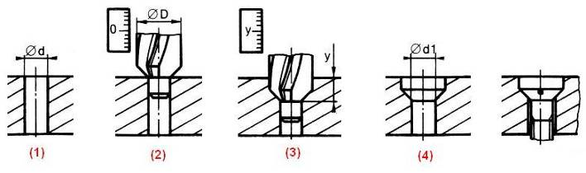
Figure 65 : Fraisurage avec fraise conique avec pilote
  - L’alésage
L’alésage permet d’améliorer :
- La précision dimensionnelle (qualité 6, 7, 8)
- La précision géométrique (cylindricité, circularité)
- L’état de surface (Ra 0.4 à 1.6)
Les alésoirs machines sont en acier rapide ou à lames carbures. Ils peuvent se monter dans le mandrin de perçage (queue cylindrique) ou directement dans la broche (queue conique). Pour obtenir un bon résultat, il est nécessaire d’utiliser un montage flottant, cet appareil permet un centrage et un guidage parfait de l’alésoir dans le trou.
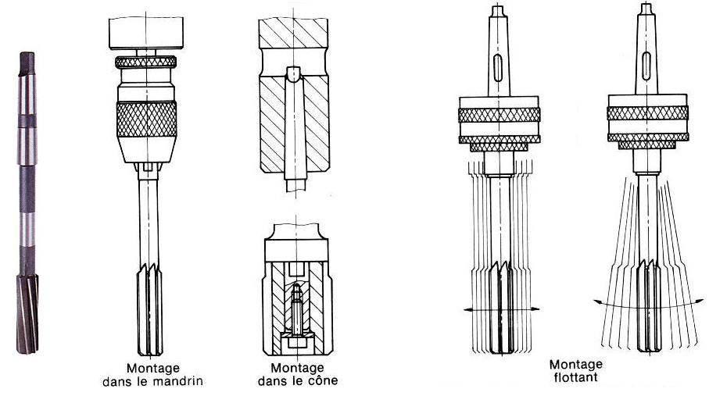
Figure 66 : Alésoir machine
Avant de faire l’alésage, il faut réaliser un avant trou de diamètre :
∅ de perçage = ∅ de l’alésage x 0.98
  - Le taraudage
Pour le taraudage on utilise :
- Une taraudeuse,
- Un appareil à tarauder monté sur une perceuse.
  - Les perceuses
Les machines le plus classiques sont les :
- perceuses sensitives d'établi : l'avance est commandée manuellement, elles sont utilisées pour les travaux de perçage de faible capacité;
- perceuses à colonne ;
- perceuses à montant (ou perceuses aléseuses) ;
- perceuses radiales : l'ensemble porte-broche se déplace pour couvrir toute la surface de la table ;
- perceuses multiples.
Le mouvement vertical z de la broche peut être sensitif, motorisé ou motorisé programmé.
Les déplacements horizontaux x et y sont obtenus par glissement manuel de la pièce sur la table de travail, par déplacement manuel (au travers d'une transmission mécanique de la table ou de la tête porte broche) ou par déplacement motorisé de la table.

Usinage par abrasion

Introduction
Les procédés de travail par abrasion sont des techniques d'usinage utilisant un abrasif, c'est-à-dire un corps dur (l'alumine par exemple). L'abrasif est utilisé sous diverses formes :
- à l'état aggloméré (meules, pierres) ;
- à l'état libre dans un liquide ou collé sur un support.
Les procédés peuvent être subdivisés suivant le tableau 10.

Tableau 9 : Usinage par abrasion
Travail à la meule | Finition à l'abrasif
Meulage | Rodage
Travail manuel à la meule dans lequel il n'existe pas de mouvements relatifs précis entre la meule et la pièce (ébarbage, polissage à la meule). | Opération d'abrasion d'une pièce à faible vitesse qui confère à celle ci une forme géométrique et un bon état de surface, soit à l'aide d'un abrasif libre, soit à l'aide d'un abrasif aggloméré (pierre).
Rectification | Polissage
Travail à la meule sur machine-outil dans lequel il existe des mouvements relatifs précis entre la meule et la pièce en vue de donner à celle ci une forme géométrique précise et un bon état de surface (rectification cylindrique, rectification plane, etc.). | Opération d'abrasion d'une pièce à faible vitesse qui confère à celle-ci un bon état de surface, soit à l'aide d'un abrasif libre, soit à l'aide d'un abrasif aggloméré.
Le travail par abrasion est utilisé dans un certain nombre de cas :
- le travail de finition en vue d'atteindre une haute qualité mécanique.
- précision dimensionnelle : qualité meilleure que IT6 (tolérances de l'ordre du micromètre) ;
- état de surface très soigné (jusqu'à Ra ≈ 0,025 µm)
- l'usinage des matériaux durs ;
- divers autres travaux : travail d'ébauche (ébarbage des pièces de fonderie, travail des couches dures et abrasives), tronçonnage, affûtage, ébavurage.
Dans ce chapitre, nous développerons essentiellement le procédé de rectification et de rodage.

Les outils abrasifs

Abrasifs
Les abrasifs sont des minéraux très durs, naturels ou artificiels (tableau 11). Ils peuvent être caractérisés par leur dureté, leur aptitude à la fragmentation (la résistance à la fracture) et leur réfractairité (la capacité de garder la dureté à haute température).
La dureté caractérise la résistance à l'usure et la capacité à rayer un autre matériau. Pour des matériaux très durs, on utilise une échelle Knoop, basée sur la pénétration d'une pointe de diamant à l'aide d'un appareil Rockwell. Si on veut un beau poli, on choisira un abrasif qui s'use.
Les abrasifs sont classés en grain de grosseur déterminée dans une échelle qui va de 8 à 600. Les grosseurs entre 8 et 220 correspondent au nombre de grains jointifs pour une longueur d'un pouce (mailles par pouce du tamis le plus fin qui laisse passer les grains).
Le choix de la nature de l'abrasif se fait en fonction de la dureté du matériau à rectifier. L'abrasif doit être d'autant plus dur que le matériau à rectifier est plus dur. Il devra être d'autant plus gros que le matériau à travailler est ductile.

Meules
Une meule est un solide de révolution constitué d'un grand nombre de grains abrasifs agglomérés par un liant (fig. 86). La porosité de cette structure joue un rôle important dans le travail de la meule en facilitant l'évacuation des copeaux. Les particules de métal arrachées par les grains se logent momentanément dans les micro-cavités, les empêchant ainsi de perturber le processus (ex. brûlures).
La forme des meules est adaptée à chaque opération particulière d'usinage. Les meules se définissent par :
- leurs formes générales : plates, cylindriques, biconiques, boisseau droit et conique, assiette, etc. ;
- leurs formes de profil d'extrémité : droit, biseauté, arrondi, etc. ;
- leurs dimensions : le diamètre extérieur, la largeur, le diamètre de l'alésage, épaisseur, etc. ;
- la nature du produit identifiée par un marquage.
La dureté (ou grade) désigne la propriété de la meule qui lui permet de retenir le grain plus ou moins énergiquement. On la désigne par une lettre allant de A (meule très tendre) à Z (meule très dure). Les grades J et K sont utilisés pour les matériaux durs, les grades L à O pour les matériaux tendres, les grades durs P et Q sont utilisés lorsque la meule doit avoir un profil particulier fragile.
La structure caractérise l'espacement des grains. Elle est caractérisée par un nombre variant de 0 à 14 et plus. Les nombres élevés caractérisent des structures dites ouvertes c'est-à-dire moins denses en abrasif. Une meule dont la structure est très ouverte est dite poreuse ou très poreuse. La structure sera d'autant plus ouvertes que sera grande l'aire de la surface de contact pièce-meule, que sera tendre le matériau à usiner et que sera élevé le degré de finition.
Les agglomérants ou liants, les plus employés sont les agglomérants vitrifiés. On utilise également des agglomérants silicate, résine, caoutchouc, gomme laque, etc. Les agglomérants vitrifiés conviennent à tous les usages mais ne permettent pas les très grandes vitesses périphériques (< 35 m/s). Les agglomérants en résine ou en caoutchouc permettent des vitesses de coupe plus élevés et un grand débit d'enlèvement de métal.

Tableau 10 : Types d'abrasifs
 | dureté Knoop | Utilisation
Abrasifs naturels
Quartz ou grès | 800 | Ponçage du bois
Grenat | 1200
Emeri |  | Polissage
Corindon naturel |  | Meulage
Abrasifs artificiels
Alumine | 2000 - 3000 | Matériaux à résistance élevée : aciers au carbone, aciers rapides, etc.
Carbure de silicium | 2100 - 3000 | Fonte douce, laiton et bronze, aluminium, etc.
Carbure de bore | 2800 | Utilisé uniquement comme abrasif libre.
Nitrure de bore cubique | 4000 - 5000
Diamant artificiel | 7000 - 8000 | Matériaux très durs : carbures métalliques, verres, céramiques, etc.
Dureté Knoop de quelques matériaux : verre 350 - 500 ; aciers trempés : 700 - 1300 ; carbure de tungstène :1800 2400
Mise au rond et dressage des meules
La mise au rond consiste, comme son nom l'indique, à enlever l'excès de matière qui se présente sur la face coupante d'une meule pour qu'elle tourne absolument sans faux rond. L'opération de dressage a pour but d'aviver ou de décrasser la face active de la meule ; elle s'effectue lorsque la meule a perdu son mordant (on dit qu'elle est glacée) ou lorsqu'elle est encrassée (engorgée). Ces opérations de mise au rond et de dressage s’effectuent le plus souvent avec des outils appelés dresseurs à diamant (à diamant unique, à diamant multiples ou à poudre de diamants). L'opération peut alors s'appeler diamantage.

Tableau 11 : Classement des grains en fonction de leur utilisation
Etat des grains | N° de l'échelle | Type de travaux
Très gros | 8 et 10 | Dégrossissage, meulage
Gros | 12 à 24 | Ebauche
Moyen | 30 à 80 | Demi - finition, finition
Fin | 90 à 180 | Finition, affûtage
Très fin | 220 à 320 | Superfinition
Poudre et pâte | 400 à 600 | Rodage

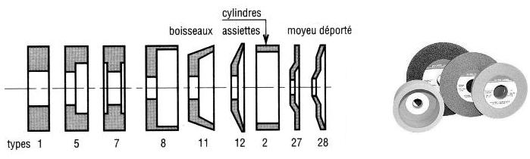
Figure 67 : Symboles de forme des meules

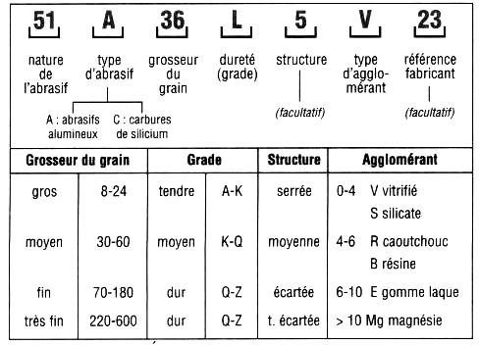
Figure 68 : Exemple de désignation d’une meule :

Tableau 12 : Désignations des agglomérant
V | vitrifié
S | silicate de soude
R | caoutchouc
RF | caoutchouc avec armature
B | résine synthétique
BF | résine synthétique avec armature
E | gomme laque
Mg | ciment magnésien

RECTIFICATION

Définition
La rectification est un usinage sur machines-outils qui consiste à enlever la matière avec un outil abrasif, appelé meule, coupant à très grande vitesse (de 20 à 60 m/s).
La rectification s'effectue normalement sur des pièce qui doivent avoir un haut degré de finition de surface (0,025 µm < Ra < 2µm) et dont les dimensions et la forme exigent une grande précision (< 0,01 mm).
En général, cette opération est réalisée sur des pièces préalablement usinées (tournées ou fraisées) et parfois traitées (trempées, etc.).
Elle s'applique aux arbres, pivots, cales étalons, outils, roulements à billes, roulements à rouleaux, soupapes, arbres à cames, axes de pistons, engrenages, etc.
Les opérations les plus courantes de rectification sont :
- la rectification cylindrique extérieure (cylindriques extérieurs, cône extérieurs, surfaces de révolution profilées, épaulement) ;
- la rectification cylindrique intérieure (alésage cylindrique, alésage conique) ;
- la rectification cylindrique sans centre;
- la rectification plane ;
- l'affûtage des outils de coupe ;
- la rectification de forme : filetage, engrenage, etc.
Les mouvements fondamentaux sont :
- le mouvement de coupe ;
- le mouvement d'avance ;
- le mouvement de pénétration.

Rectification cylindrique extérieure (fig. 88)
La rectification cylindrique extérieure est une opération utilisée pour des fabrications unitaires, de petites ou moyennes séries ; elle s'effectue sur une rectifieuse de révolution extérieure. Cette opération a un certain nombre de similitudes avec l'opération de tournage.
Les mouvements fondamentaux sont :
- le mouvement de coupe est produit par la meule et la pièce qui tournent dans le même sens sur leurs axes de telle sorte que les vitesses périphériques s'additionnent ;
- le mouvement d'avance est, en général, donné à la pièce à rectifier ; il est parallèle au mouvement de rotation. Le rectification «en plongée» avec des meules de forme fait exception ; dans ce cas, le mouvement d'avance est transversal et donné par la meule ;
- le mouvement de pénétration est donné à la meule. Il est rectiligne et intermittent et détermine la profondeur de passe. Il survient après chaque passe lors de l'inversion du mouvement d'avance en extrémité de pièce.
Le montage de la pièce conditionne fortement la précision du travail. La pièce est en général montée entre pointes fixes pour éviter d'éventuelles erreurs dans leurs rotations. La précision de l'usinage des centres dans la pièce à une grande importance. La pièce est entraînée par un système de toc et entraîne-toc en minimisant l'effort transversal (entraînement sur un grand diamètre).
Les rectifieuses de surfaces de révolution extérieures permettent également de rectifier des surfaces cylindriques coniques, les faces perpendiculaires à l'axe de rotation, etc.
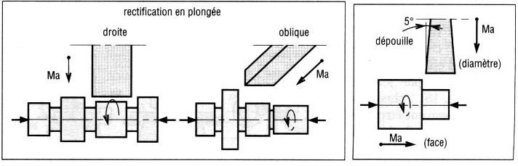
Figure 69 : Rectification cylindrique extérieure

Rectification cylindrique intérieure (fig. 89)
La rectification cylindrique intérieure est une opération utilisée pour des fabrications unitaire, de petites ou moyennes séries ; elle s'effectue sur une rectifieuse de révolution intérieure. Ces machines ont la même architecture que les rectifieuses de révolution extérieures à la différence du chariot porte-meule qui est situé face à la broche porte-pièce sur la table porte-pièce. Les meules employées sont en général plus petites et sont fixées avec un porte-à-faux plus grand, puisqu'elles sont destinées à travailler à l'intérieur des pièces creuses.
La pièce est montée sur un mandrin universel. Le diamètre de la meule vaut environ 70% du diamètre de l'alésage. L'opération demande de nombreux contrôles, surtout pour la coaxialité et la cylindricité. A la fin de l'opération, le contrôle de diamètre peut se faire par calibre tampon.
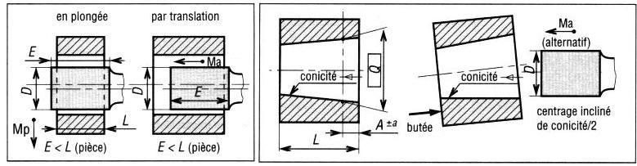
Figure 70 : Rectification cylindrique intérieure

Rectification sans centres (fig. 90)
Le procédé de rectification sans centres (centerless) est adapté aux fabrications en moyennes ou grandes séries (soupapes, axes de piston, bague de roulement, etc.). Il est ainsi appelé par le montage de la pièce sur la machine sans le concours de pointes (ni de mandrin). Il utilise plutôt une réglette porte pièce ou règle de plongée qui maintient la pièce entre une meule de travail et un cylindre ou meule d'entraînement : la meule de travail (abrasive) rectifie la pièce, le cylindre d'entraînement à liant caoutchouc lui impose un mouvement de rotation et la réglette a une forme et des dimensions appropriées pour fixer la position de la pièce et lui permettre de tourner.
Le procédé permet la rectification de pièces ayant jusqu'à 0,1 mm de diamètre. Les meules de travail utilisent parfois comme abrasif du nitrure de bore cubique. Leur vitesse périphérique peut atteindre 150m/s. la vitesse du cylindre d'entraînement est plus lente (le rapport de vitesse de l'ordre de 1/20ème).
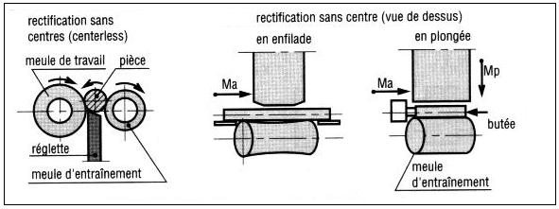
Figure 71 : Rectification sans centres

Rectification plane (fig. 91)
La rectification plane permet d'obtenir des surfaces planes de grande qualité géométrique (planéité, état de surface).
En rectification plane :
- le mouvement de coupe est produit par la rotation de la meule autour de son axe ;
- le mouvement d'avance se compose de deux mouvements :
- un mouvement rectiligne longitudinal, en général, donné à la pièce à rectifier ;
- un mouvement rectiligne transversal intermittent donné à la meule ou à la pièce à rectifier ; il survient à chaque fin de course du mouvement longitudinal ;
- le mouvement de pénétration est, en général, donné à la meule. Il est rectiligne et intermittent et détermine la profondeur de passe.

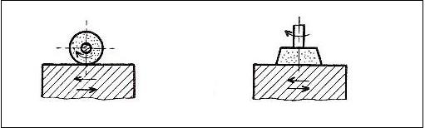
Figure 72 : Rectification plane

Rectifieuses
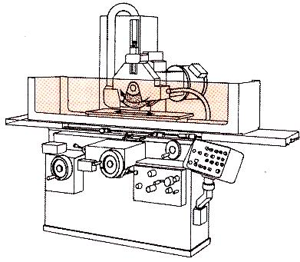 | 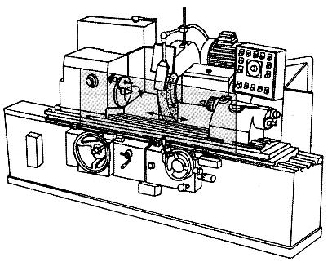
Figure 73 : Rectification plane | Figure 74 : Rectification cylindrique extérieure

Fixation des pièces
Les montages de rectification doivent permettre un travail stable et de précision. On utilise des montages mécaniques classiques en rectification cylindrique :
- montage entre pointe et contre-pointe avec éventuellement une lunette ;
- montage en l'air sur mandrin ;
- montage en l'air sur plateau circulaire ;
- montage en l'air dans une pince (petites pièces) ;
- etc.
En rectification cylindrique, la précision de l'usinage des trous de centrage conditionne largement la précision du résultat ; ils doivent être centrée, coaxiaux, etc.
En rectification plane, on utilise lorsque la pièce le permet une table magnétique (fixation très rapide, déformation limitée). Sinon, on peut utiliser un plateau à dépression (pompe à vide) qui offre les mêmes avantages. Les tables peuvent également être équipées de systèmes de fixation classiques (rainures en té, étau parallèle, etc.). Un plateau inclinable dit barre sinus permet de rectifier des plans inclinés.

AFFUTEUSE
Les affûteuses sont des machines polyvalentes (affûteuses universelles) ou au contraire très spécialisées (affûteuses d'outils prismatiques, forets, broches, fraises mères, scies, etc.) qui permettent la rectification des surfaces actives, des outils de coupe. Elles sont dotées d'une grande variété de déplacements rectilignes ou angulaires, et de nombreux accessoires pour les différentes espèces de rectifications (outils de tours, fraises, forets, alésoirs, etc.).  Il n'y a en général pas de mouvement automatique des avances ce qui simplifie leur construction au profit d'une grande souplesse d'utilisation. L'utilisation des outils à plaquettes rapportées en limite aujourd'hui leur utilisation ; le métier d'outilleur tend à disparaître. | 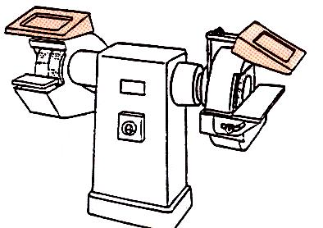  Figure 75 : Affûteuse

RODAGE
Le rodage améliore l'état de surface des pièces rectifiées. Il s'applique surtout aux alésages. L’outil de rodage, appelé rodoir, est animé d'un mouvement de rotation beaucoup plus lente qu'en rectification et d'un mouvement rectiligne alternatif parallèle à la surface à roder. La pression de rodage est de 1 à 5 bars.
Ce procédé s’applique aux pistons, chemises, maîtres-cylindres, cylindre de vérins, etc. Parfois le rodoir est remplacé par la pièce avec laquelle la pièce à roder va entrer en service. On rode les deux pièces ensemble (roues d'engrenage).
Il s’opère avec une lubrification abondante d’huile minérale et de pétrole mélangés ou employés seuls. Le rodage mutuel de surfaces (soupapes et sièges, robinet à boisseau) s'opère en intercalant une pâte abrasive entre les deux surfaces.
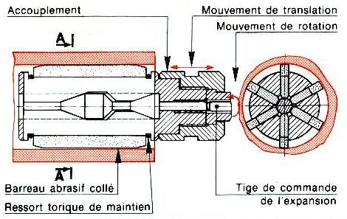 | 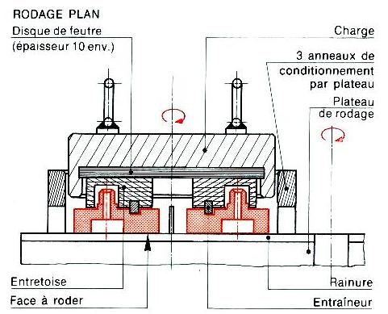
Figure 76 : Rodage d’alésage | Figure 77 : Rodage plan

Tableau 13 : Possibilités de rodage
État de surface | 0.025 < Ra < 0.8
Précision | 0.001 à 0.005
Circularité | 0.001 à 0.01
Planéité | 0.0005 à 0.04

Tableau 14 : Principaux abrasifs
Carbure de silicium | Pratiquement universel
Corindon | Aciers, aciers chromés durs
Diamant | Aciers inoxydables, aciers à outils, carbures, céramiques

Tableau 15 : choix de la taille d’abrasifs
Ebauche | Ra ≤ 0.8 | 60-80-120-180
Finition | Ra < 0.4 | 220-320-400
Superfinition | Ra < 0.1 | 500-600-1200

Tableau 16 : Conditions de coupe
Matériaux | Vitesse de rotation m/mn | Vitesse de translation m/mn
Aciers | 35 | 15
Aciers à outils | 45 | 8
Fontes grises | 45 | 18
Carbures | 40 | 12

Usinage par électroérosion

Principe :
L’usinage par électroérosion est une technique procédant par enlèvement de la matière grâce à une succession de décharges électriques, avec outil de forme ou outil d’enveloppe. La pièce est reliée à l’anode et l’outil à la cathode (fig. 97). Le générateur à impulsion fournit des décharges électriques de température 3000 à 5000°C qui provoquent l’érosion de l’empreinte à réaliser sur la pièce. La durée et la tension des décharges sont fonction du matériau de la pièce et de la précision demandée.

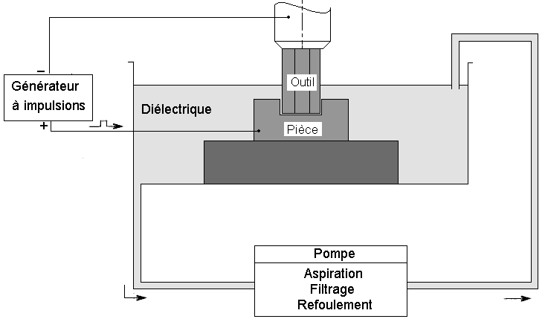
Figure 78 : Principe de l’électroérosion

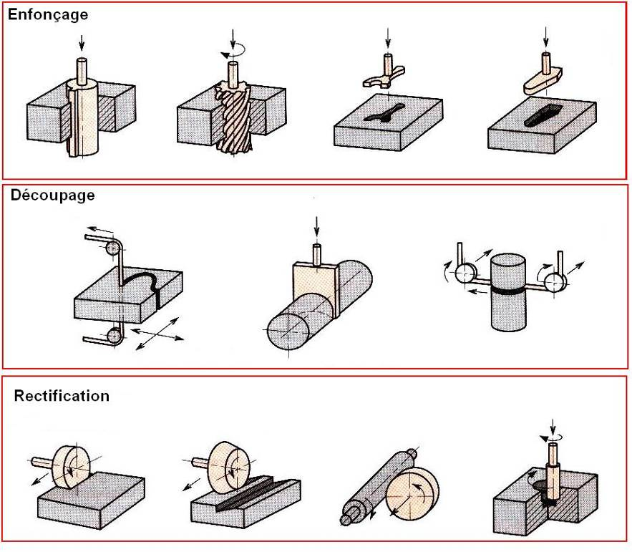
Figure 79 : Usinage par électroérosion

Exemples d’application
Ce procédé permet l’usinage de matériaux trempés et durs impossibles à usiner avec les procédés par enlèvement de copeaux :
- Matrices d’outillages de presse ;
- Moules métalliques ;
- Estampages ;
- Profilages d’outils de forme en carbure ;
- Micro-usinages.

Matériaux pour électrodes
Les qualités essentielles d'un matériau d’électrode sont de permettre un bon débit de matière sur la pièce, un faible enlèvement de matière sur l’électrode (faible usure), et d’être usiné ou fabriqué avec précision et à bas prix. On utilisera pour les outils des matériaux difficiles à usiner par électroérosion, pour qu’ils résistent à l’usure, mais aussi faciles à usiner par les procédés conventionnels, pour la production de l’électrode outil.
Ce sont des matériaux ayant les propriétés suivantes :
- hautes températures de fusion et de vaporisation, pour résister le plus possible à l’effet thermique des décharges ;
- haute diffusivité thermique, pour évacuer le plus possible d’énergie par conduction ;
- bonne usinabilité à l’outil coupant, pour être facilement usiné lors de la fabrication de l’électrode.
Le compromis entre ces propriétés conduit à utiliser les matériaux suivants :
- les graphites ;
- le cuivre et ses alliages ;
- des matériaux plus résistants, le molybdène, le tungstène et ses alliages.
Pour ces matériaux, l’usure volumétrique peut être inférieure à 1 % en ébauche, elle peut atteindre 50 %, voire plus, en finition.

Matériaux pour diélectrique
Le diélectrique est en général un liquide (l’érosion dans les gaz est extrêmement faible, à cause de l’absence de l’effet dynamique en fin de décharge). Le diélectrique doit assurer plusieurs fonctions :
- être suffisamment isolant pour s’opposer au passage massif de la décharge ;
- être capable de devenir conducteur localement pour laisser passer la décharge et la concentrer sur une petite surface ;
- permettre l’évacuation des particules érodées ;
- participer à l’évacuation de l’énergie thermique produite.
De plus, il doit assurer ces fonctions dans le temps et, donc, ne pas se dégrader trop vite. Enfin, il ne doit pas être agressif envers l’opérateur et la machine.
Les fluides utilisés sont :
- des hydrocarbures ;
- des huiles minérales ;
- des produits de synthèse ;
- des solutions aqueuses ;
- l’eau désionisée.

Mise en position des pièces en cour d’usinage
Notion de degré de liberté (ddl)  Tout mouvement instantané d’un solide libre de l’espace peut s’exprimer par la somme vectorielle d’une rotation R et d’une translation T dont les composantes dans un repère fixe Oxyz sont Rx, Ry, Rz et Tx, Ty, Tz.  La connaissance de ces six paramètres est nécessaire pour décrire le mouvement du solide : il possède alors six degrés de liberté (figure 99).  Elimination des degrés de liberté  Eliminer un degré de liberté du solide revient à éliminer une possibilité de mouvement par l’intermédiaire d’un contact ponctuel et sans frottement avec un solide fixe du repère Oxyz. | 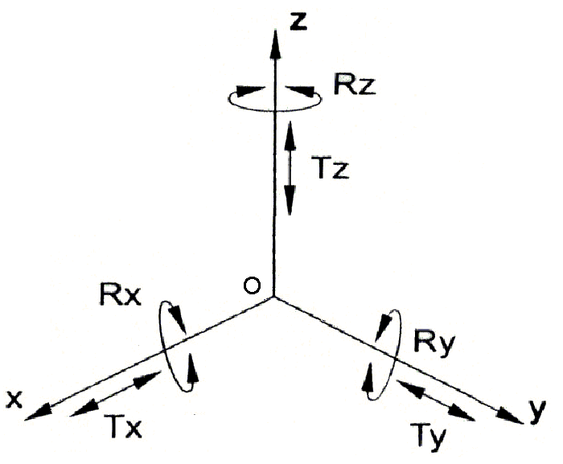  Solide S  Figure 80 : Solide dans l’espace
Le contact peut être aussi caractérisé par la normale aux deux solides au point de contact considéré. Le nombre et la disposition des normales dépendent de la forme de la surface géométrique du solide sur laquelle s’effectuent les contacts.

Symbolisation de l’élimination des degrés de liberté
Symbole de base :
Le contact normal est représenté par un symbole de base (fig. 100-a) placé sur la surface référentielle choisie ou sur une ligne d’attache du coté libre de matière (fig. 100-b). Si nécessaire le symbole peut être projeté sous forme d’une surface quadrillée délimitée par un cercle.

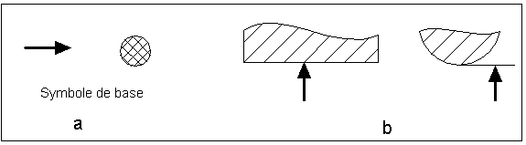
Figure 81 : Symbole de base

Symboles technologiques (fig. 101) :
Les symboles de base peuvent être complétés par certains éléments précisant :
- la fonction de l’élément technologique,
- la nature du contact avec la surface,
- la nature de la surface de contact de la pièce (brute ou usinée),
- le type de technologie de l’élément.

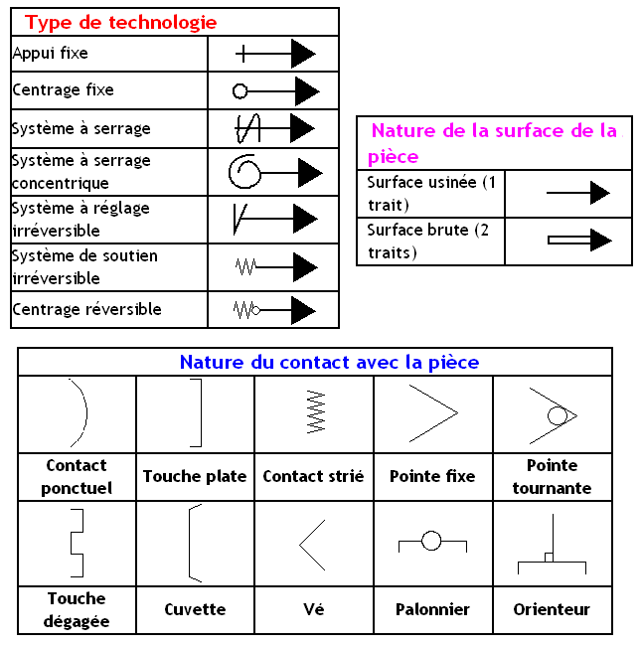
Figure 82 : Symboles technologiques

Mise en position des pièces
Type d’appui | ddl éliminés | Schématisation
Appui simple  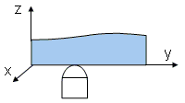 | Tz | 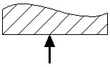
Appui linéaire  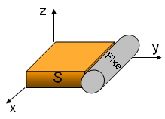 | Ty, Rz | 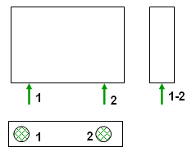
Appui plan  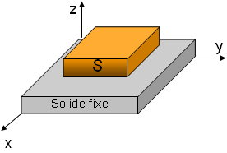 | Tz, Rx, Ry | 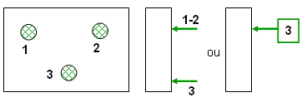
Centrage long  La surface du contact est un cylindre long  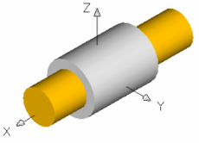 | Ty, Tz, Ry, Rz | 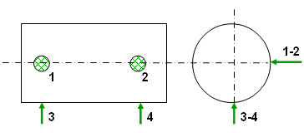
Centrage court :  La surface du contact est un cylindre très court  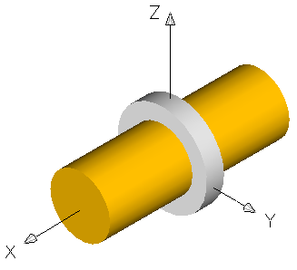 | Ty, Tz | 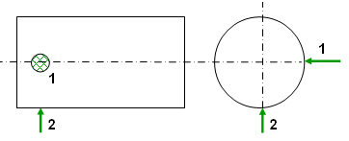

Exemples d’application :
Pièces prismatiques :

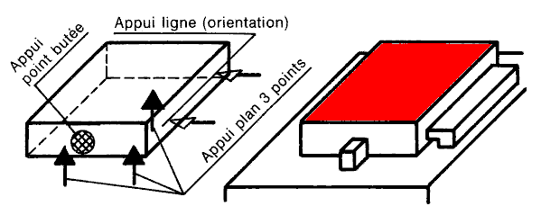
Figure 83 : Pièce fixée directement sur table de fraiseuse
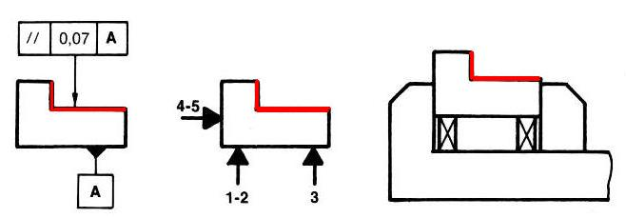
Figure 84 : Spécification géométrique de parallélisme

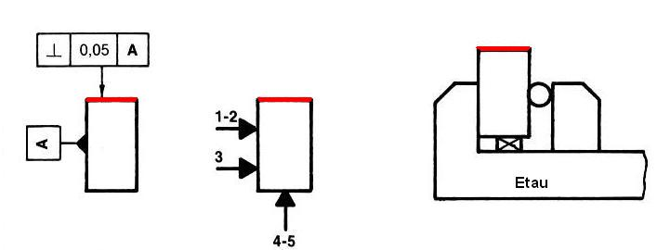
Figure 85 : Spécification géométrique de perpendicularité
Pièces de révolution :

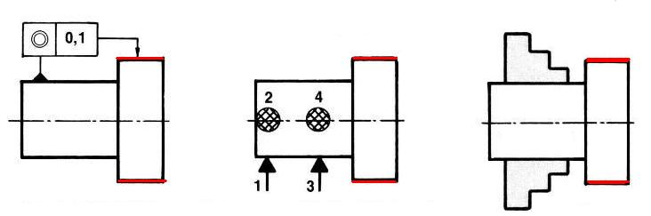
Figure 86 : Montage en l’air - mors montés à l’endroit

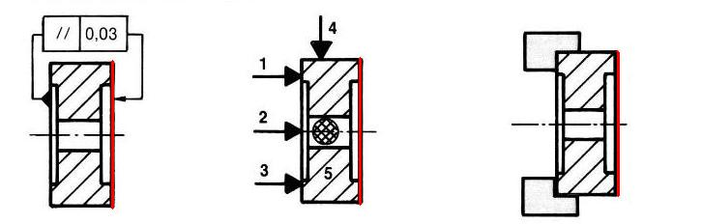
Figure 87 : Montage en l’air – mors montés à l’envers

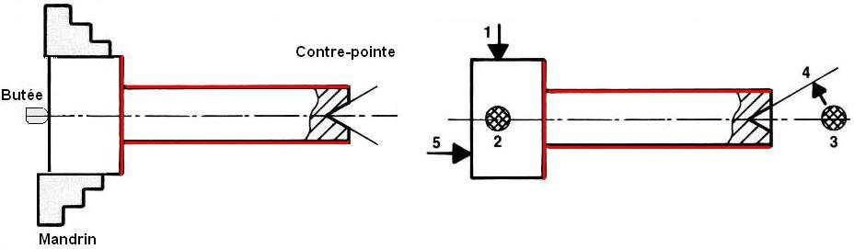
Figure 88 : Montage mixte

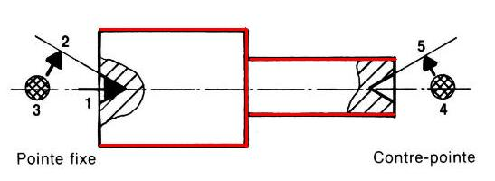
Figure 89 : Montage entre pointes

Contrat de phase

Définition du contrat du phase
Le contrat de phase est le document de référence de l’opérateur. Il décrit l’ensemble des opérations, éventuellement groupées en sous-phases, réalisées sur un même poste de travail.
Réalisé à partir de l’avant-projet de fabrication, il permet à l’opérateur de :
- Déterminer la cotation de fabrication,
- De mettre en place les montages d’usinage,
- De réaliser les réglages de la machine,
- De préparer le poste de contrôle.

Eléments du contrat de phase
- Le numéro de la phase
- La désignation de la phase
- Les références de la pièce : ensemble, pièce, matière
- Le croquis de la pièce à usiner,
- Symbolisation technologique de la mise en position,
- Cotation de fabrication
- Repérage des surfaces
- Le référentiel de mise en position
- Les opérations d’usinage
- Les conditions de coupe
- Les différents temps (temps de coupe)

Exemple du contrat de phase - Tournage

CONTRAT DE PHASE |  |  |  | Phase N° 10
Désignation : Tournage |  | Ensemble : |  | Pièce :
Machine : Tour parallèle |  | Matière : C40 |  | Qté : 100
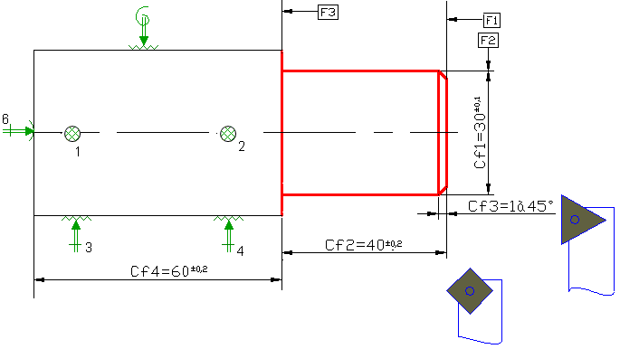

 | Opérations |  | Outillages |  | Vc m/min | N  tr/min | f  mm/tr | a  mm
1 | Mise en position :  Centrage long : 1-2-3-4  Appui simple : 5 |  | Mandrin à trois mors à serrage concentrique.  Butée.
2 | Chariotage de F2  Cf1= ∅ 30±0.1  Cf4 = 60±0.2 |  | Outil carbure à plaquette triangulaire  Pied à coulisse  Jauge de profondeur |  | 100 | 1061 | 0.12 | 1
3 | Dressage de F1  Cf2 = 40±0.2 |  | Outil carbure à plaquette carrée  Jauge de profondeur |  | 100 | 2122 | 0.12 | 1
4 | Chanfreinage  Cf3=1à45° |  | Outil carbure à plaquette carrée |  | 100 | 1061

Exemple du contrat de phase - Fraisage
CONTRAT DE PHASE |  |  |  |  | Phase N° 10
Désignation : Fraisage |  | Ensemble : Etau de table |  |  | Pièce : Mors mobile
Machine : Fraiseuse universelle |  | Matière : S275 |  |  | Qté : 1
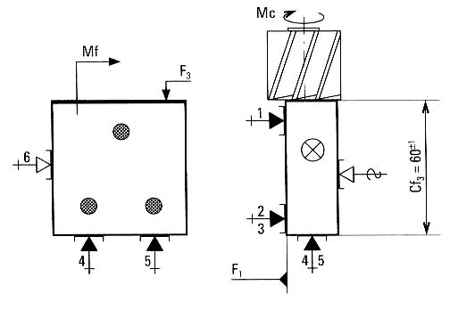

 | Opérations |  | Outillages | Vc m/min |  | n  tr/min | f  mm/dt/tr | Vf  mm/min | a  mm
1 | Mise en position :  Appui : 1-2-3  Appui linéaire : 4-5  Appui simple : 6 |  | Etau + Butée
2 | Surfaçage en finition de F3  Cf3=60±0.1 |  | Fraise 2 tailles ∅30 Z8  Pied à coulisse | 20 |  | 200 | 0.05 | 80 | 1

Bibliographie

[1] M. Bonte, R. Cognet, R. Bourgois, « Memotech - Productique - Matériaux et usinage». Editions Casteilla.
[2] Techniques de l'ingénieur.
[3] « Précis de construction mécanique ». Editions AFNOR - Nathan.
Tome 2 : Projets - méthodes, production et normalisation.
[4] « Précis de fonderie. Méthodologie, production et normalisation ». Editions AFNOR - Nathan.
[5] P. Plassard, G. Defour, G. Poble, « Technologie des métiers – Ajustage ». Edition Hachette Technique.
[6] L.Rimbaud, G. Layes, J. Moulin, « Technologie des métiers – Fraisage ». Edition Hachette Technique.
[7] D. Landre, Y. Anfreville, « Découverte des procédés de fabrication mécanique ». Edition Foucher.
[8] A. Chevelier, J. Bohan, « Guide du technicien en fabrications mécaniques » Edition Hachette Technique.
[9] E. Filippi, « Cour de technologie des fabrications mécaniques ». Faculté Polytechnique de Mons - Belgique

Pour toutes remarques, critiques et suggestions sur ce cour,
veuillez m’envoyer un courriel à l'adresse :
adimasaid@yahoo.ma

